MINISTARSTVO GOSPODARSTVA
I ODRŽIVOG RAZVOJA

Na temelju članka 17.a Zakona o biogorivima za prijevoz („Narodne novine“, broj 65/09, 145/10, 26/11, 144/12, 14/14, 94/18 i 52/21), ministar gospodarstva i održivog razvoja, donosi

PRAVILNIK
O NAČINU I UVJETIMA PRIMJENE ZAHTJEVA
ODRŽIVOSTI U PROIZVODNJI I KORIŠTENJU BIOGORIVA

I. OPĆE ODREDBE

Predmet

Članak 1.
Ovim Pravilnikom propisuju se:
- način, uvjeti i rok primjene zahtjeva održivosti odnosno usklađenosti s kriterijima održivosti u proizvodnji i korištenju biogoriva,
- metodologija za izračun smanjenja emisija stakleničkih plinova u odnosu na emisije koje nastaju korištenjem fosilnih goriva u prometu,
- kriteriji održivosti za biogoriva,
- verifikacija odnosno postupak provjere usklađenosti i utvrđivanja usklađenosti s kriterijima održivosti u proizvodnji i korištenju biogoriva,
- obveza dokazivanja kriterija održivosti na temelju masenih bilanci te njihova verifikacija,
- metodologija izračuna izbjegnute emisije stakleničkih plinova radi korištenja biogoriva u prijevozu, te informacije koje obveznik stavljanja biogoriva na tržište mora podastrijeti za potrebe verifikacije ispunjenja kriterija,
- sadržaj i rokovi izvješćivanja.

Članak 2.
Ovim se Pravilnikom u pravni poredak Republike Hrvatske prenosi Direktiva (EU) 2018/2001 Europskog parlamenta i Vijeća od 11. prosinca 2018. o promicanju uporabe energije iz obnovljivih izvora (Tekst značajan za EGP) (SL L 328, 21. 12. 2018.).

Članak 3.
Cilj ovoga Pravilnika je:
- smanjiti emisiju stakleničkih plinova u životnom ciklusu goriva koja se koriste u prijevozu,
- smanjiti negativni utjecaj proizvodnje sirovine i biogoriva na biološku raznolikost, vodu, tlo i zrak.

Definicije izraza

Članak 4.
(1) Izrazi koji se koriste u ovome Pravilniku imaju značenja utvrđena zakonom kojim se uređuje područje biogoriva za prijevoz i posebnim propisima.
(2) U ovome se Pravilniku koriste i drugi izrazi koji imaju sljedeća značenja:
1. dobavljač sirovina - nabavitelj sirovine (biomase) proizvođaču biogoriva, a uključuje sve sudionike u lancu proizvodnje i dobave sirovine (primarni proizvođač i posrednici u opskrbnom lancu) do proizvođača biogoriva,
2. dobrovoljni nacionalni ili međunarodni programi - sustavi za mjerenje uštede emisije stakleničkih plinova, a osim kriterija održivosti uzimaju u obzir značajne ekološke i socijalne aspekte kojim se promiče održiva proizvodnja biogoriva u zemljama članicama EU i šire. Korištenje tih dobrovoljnih nacionalnih ili međunarodnih programa za biogoriva omogućavaju proizvođaču da ne mora posebno izvješćivati o dijelovima koji su obuhvaćeni tim sustavima. U tom smislu, ovi sustavi moraju biti odobreni od Europske komisije,
3. emisije stakleničkih plinova - sve neto emisije ugljikovog dioksida (CO₂), metana (CH₄) i dušikovog oksida (N₂O) koje se mogu pripisati biogorivu. To obuhvaća sve relevantne faze od ekstrakcije, promet i distribuciju, preradu i izgaranje, neovisno o mjestu nastanka tih emisija,
4. emisija stakleničkih plinova po energetskoj jedinici - ukupna masa emisije stakleničkih plinova povezanih s biogorivima, izražena kao ekvivalent CO₂, podijeljena s ukupnim sadržajem energije u biogorivu, (izraženo kao njegova donja ogrjevna vrijednost),
5. energijske vrijednosti svih goriva izračunavaju se uzimajući u obzir prosječne energijske vrijednosti goriva propisane u Prilogu Pravilnika o utvrđivanju prosječnih energijskih vrijednosti goriva,
6. gorivo je gorivo za pogon motornih vozila i brodova za potrebe prijevoza, u skladu s propisom koji uređuje kakvoću goriva,
7. ispunjenje zahtjeva ili kriterija održivosti u proizvodnji i korištenju biogoriva, u smislu propisa koji uređuju biogoriva, je usklađenost s kriterijima održivosti u proizvodnji i korištenju biogoriva,
8. izvješće obveznika stavljanja biogoriva na tržište je izvješće o provedbi godišnjeg plana obveznika koje sadrži podatke i analizu ispunjenja obveze stavljanja biogoriva na tržište u prethodnoj godini i buduće mjere, a obrazac izvješća je propisan Pravilnikom o mjerama za poticanje korištenja biogoriva u prijevozu,
9. ispunjenje obveze stavljanja biogoriva na tržište je osiguravanje stavljanja na tržište od obveznika stavljanja biogoriva na tržište ukupne količine goriva koja u jednoj kalendarskoj godini sadrži minimalni udjel biogoriva koji odgovara nacionalnom cilju utvrđenom Integriranim nacionalnim energetskim i klimatskim planom (NECP). Pri izračunu ispunjenja obveze uzima se u obzir samo ona energija biogoriva za koju je obveznik dokazao da je proizvedena u skladu s kriterijima održivosti,
10. ispunjenje obveze smanjenja emisije stakleničkih plinova u prometnom sektoru kroz primjenu GHG modela koji koristi stvarne emisije stakleničkih plinova koje nastanu pri proizvodnji i uporabi biogoriva,
11. neovisni revizor je pravna ili fizička osoba koja provjerava odnosno verificira sukladnost s kriterijima održivosti za biogoriva u okviru dobrovoljnog nacionalnog ili međunarodnog programa odobrenog od Europske komisije u skladu s Priopćenjem Komisije o dobrovoljnim programima i zadanim vrijednostima u shemi EU održivosti za biogoriva i bio tekućinama,
12. potvrda je dokument koji prati pošiljku biogoriva i koja dokazuje da je ova pošiljka biogoriva ispunila sve kriterije održivosti,
13. praćenje količine biogoriva stavljene na tržište ili na korištenje (u daljnjem tekstu: monitoring količine biogoriva) je postupak utvrđivanja količine biogoriva stavljenog na tržište ili na korištenje koji uključuje neposrednu provjeru tehnoloških postupaka dodavanja biogoriva fosilnom gorivu, provjeravanje isprava o sukladnosti na osnovi kojih proizvođači goriva jamče za količinu biogoriva u fosilnom gorivu i utvrđivanje količine biogoriva u pojedinim pošiljkama goriva, odnosno provjeravanje dokumentacije koja prati pošiljku goriva po postupku utvrđenom u programu monitoringa količine biogoriva,
14. Pravilnik o mjerama za poticanje korištenja biogoriva u prijevozu je Pravilnik o mjerama za poticanje korištenja biogoriva u prijevozu,
15. Pravilnik o utvrđivanju prosječnih energijskih vrijednosti goriva je Pravilnik o utvrđivanju prosječnih energijskih vrijednosti goriva („Narodne novine“, broj 36/11) kojim se propisuju prosječne energijske vrijednosti goriva, usklađene s odredbama Direktive (EU) 2018/2001,
16. proizvođač - pravna ili fizička osoba koja proizvodi biogorivo. Proizvođač se smatra distributerom kada proizvodi i stavlja proizvod na tržište,
17. stvarna vrijednost emisije stakleničkih plinova u životnom vijeku biogoriva - uzima u obzir uštede emisija stakleničkih plinova do kojih dolazi prilikom proizvodnje i uporabe biogoriva i izračunava se u skladu s Prilogom 1 ili Prilogom 2 koji su sastavni dio ovoga Pravilnika,
18. tipična vrijednost uštede emisije stakleničkih plinova u životnom vijeku biogoriva - procjena reprezentativne uštede emisije stakleničkih plinova za postupak proizvodnje određenoga biogoriva, u skladu s Prilogom 3 koji je sastavni dio ovog Pravilnika,
19. verifikacija ispunjenja kriterija održivosti - postupak pregleda i utvrđivanja usklađenosti s kriterijima održivosti u proizvodnji i korištenju biogoriva,
20. verifikator - ovlaštena osoba koja provodi postupak pregleda i utvrđivanja usklađenosti s kriterijima održivosti u proizvodnji i korištenju biogoriva, uključujući izvješća o emisijama stakleničkih plinova, a ovlaštenje stječe sukladno Zakonu o zaštiti okoliša i pripadajućim propisima u djelokrugu ministarstva nadležnog za zaštitu okoliša,
21. zadana vrijednost uštede emisije stakleničkih plinova u životnom vijeku biogoriva - vrijednost koja proizlazi iz tipične vrijednosti primjenom prethodno utvrđenih faktora, u skladu s Prilogom 1 ili Prilogom 2 koji su sastavni dio ovog Pravilnika, a primjenjuje se umjesto stvarne vrijednosti,
22. zahtjev ili kriterij održivosti je zahtjev propisan za proizvodnju i korištenje biogoriva radi ostvarivanja ciljeva održivog razvoja, a primjenjuje se kao kriterij kod utvrđivanja ispunjenja nacionalnog cilja i obveze stavljanja biogoriva na tržište, neovisno o tome jesu li sirovine za proizvodnju biogoriva uzgojene u Republici Hrvatskoj ili su uvezene,
23. Zakon - Zakon o biogorivima za prijevoz,
24. životni vijek biogoriva - vrijeme u kojem se izračunava emisija stakleničkih plinova do kojih dolazi prilikom proizvodnje i uporabe biogoriva, odnosno emisije do kojih dolazi prilikom proizvodnje sirovine, proizvodnje biogoriva, distribucije i korištenja biogoriva.

II. KRITERIJI ODRŽIVOSTI

Kriteriji održivosti za biogoriva

Članak 5.
(1) U cilju smanjivanja stakleničkih plinova iz članka 3. ovoga Pravilnika koriste se biogoriva koja su proizvedena sukladno kriterijima održivosti iz članaka 6., 7. i 8. ovoga Pravilnika, neovisno o državi podrijetla sirovine iz koje je proizvedeno biogorivo.
(2) Za biogoriva proizvedena iz otpada i ostataka, osim ostataka iz poljoprivrede, ribarstva, šumarstva i akvakulture, primjenjuju se samo kriteriji održivosti propisani člankom 6. ovoga Pravilnika.

Minimalna ušteda emisija stakleničkih plinova

Članak 6.
(1) Ušteda emisija stakleničkih plinova uporabom biogoriva mora biti:
1. najmanje 50 % za biogoriva proizvedena u postrojenjima koja su bila u pogonu najkasnije 5. listopada 2015.,
2. najmanje 60 % za biogoriva proizvedena u postrojenjima koja su stavljena u pogon u razdoblju od 6. listopada 2015. do 31. prosinca 2020.,
3. najmanje 65 % za biogoriva proizvedena u postrojenjima koja su stavljena u pogon od 1. siječnja 2021.,
(2) Izračun emisije stakleničkih plinova uporabom biogoriva utvrđuje se sukladno člancima 9. i 10. ovoga Pravilnika.

Kriteriji održivosti za zemljišta na području Republike Hrvatske

Članak 7.
(1) Poljoprivredne sirovine za biogoriva u Republici Hrvatskoj nije dopušteno koristiti sa zemljišta čiji je status vrlo značajan za očuvanje biološke raznolikosti. Takvo zemljište je svako od niže navedenih zemljišta koje je u siječnju 2008. godine ili kasnije imalo status vrlo značajan za očuvanje biološke raznolikosti, neovisno o tome je li zemljište zadržalo taj status:
1. prašuma i šuma s autohtonim drvenastim vrstama u kojoj nisu jasno vidljivi znakovi ljudskog djelovanja te nisu značajno narušeni ekološki procesi,
2. područje zaštićeno na temelju propisa o zaštiti prirode,
3. ekološki značajno područje, utvrđeno na temelju nacionalnih i međunarodnih propisa,
4. područje značajno za očuvanje rijetkih i/ili ugroženih vrsta i/ili staništa utvrđenih na temelju međunarodnih sporazuma,
5. prirodni travnjak velikog značaja za biološku raznolikost, koji opstaje bez potrebe antropogenih intervencija, prirodnog je sastava vrsta i nenarušenih ekoloških karakteristika i procesa,
6. poluprirodni travnjak velikog značaja za biološku raznolikost, koji nije degradiran, osim ako ne postoje dokazi da je proizvodnja sirovina nužna za očuvanje statusa travnjaka velike bioraznolikosti.
(2) Sirovine za biogoriva u Republici Hrvatskoj nije dopušteno koristiti sa zemljišta s velikim zalihama ugljika. Takvo zemljište je svako od niže navedenih zemljišta koje je u siječnju 2008. godine imalo status pohrane velikih zaliha ugljika i više nema taj status:
1. močvarno stanište ili zemljište koje je veći dio godine prekriveno ili zasićeno vodom,
2. zemljište koje predstavlja šumu, sukladno propisima o šumama,
3. zemljište površine veće od 1 hektara, obraslo drvećem višim od 5 metara, čije krošnje pokrivaju 10 - 30% površine, ili drveće koje može dosegnuti navedene granične kriterije u svojem prirodnom staništu.
(3) Sirovine za biogoriva u Republici Hrvatskoj nije dopušteno koristiti sa zemljišta koje je u siječnju 2008. godine imalo status tresetišta ili cretnih staništa.
(4) Neovisno o odredbi stavka 2. točke 3. ovoga članka proizvodnja sirovina za biogoriva je dopuštena na zemljištima za koja je dokazano da su zalihe ugljika prije i poslije promjene korištenja odnosno konverzije takve da se uz korištenje metodologije iz članka 9. stavka 1. točke 2. ovoga Pravilnika mogu ispuniti kriteriji definirani člankom 5. ovoga Pravilnika.
(5) Proizvodnja sirovina za biogoriva koje su dobivene na zemljištu s velikim zalihama ugljika definiranim u stavku 2. ovoga članka, dopuštena je ukoliko je zemljište u trenutku pripreme proizvodnje sirovine imalo isti status kao i u siječnju 2008. godine.
(6) Za biogoriva proizvedena iz otpada i ostataka koji nisu iz šumarstva već od poljoprivrednog zemljišta u Republici Hrvatskoj operatori ili nacionalna tijela moraju imati uspostavljene planove praćenja ili upravljanja radi rješavanja utjecaja na kvalitetu tla i ugljik u tlu.
(7) Biogoriva proizvedena iz šumske biomase moraju ispunjavati kriterije za smanjenje rizika od uporabe šumske biomase koja je dobivena neodrživom proizvodnjom: šumska biomasa je posječena u skladu s zakonima primjenjivim u području sječe te postoje sustavi nadzora i provedbe kojima se osigurava:
i. zakonitost operacija sječe,
ii. obnova šume na posječenim površinama,
iii. da su područja koja su utvrđena međunarodnim ili nacionalnim pravom ili ih je odredilo relevantno nadležno tijelo u svrhu očuvanja prirode, uključujući močvarna tla i tresetišta, zaštićena,
iv. da se sječa provodi uzimajući u obzir očuvanje kvalitete tla i bioraznolikosti u cilju minimiziranja negativnih učinaka,
v. da se sječom održava ili poboljšava dugoročni proizvodni kapacitet šume.

Kriteriji održivosti za zemljišta izvan područja Republike Hrvatske

Članak 8.
(1) Poljoprivredne sirovine za biogoriva izvan područja Republike Hrvatske nije dopušteno koristiti sa zemljišta čija je status vrlo značajan za očuvanje biološke raznolikosti. Takvo zemljište je svako od niže navedenih zemljišta koje je u siječnju 2008. godine ili kasnije imalo status vrlo značajan za očuvanje biološke raznolikosti, neovisno o tome je li zemljište zadržalo taj status:
1. prašuma i šuma s autohtonim drvenastim vrstama u kojoj nisu jasno vidljivi znakovi ljudskog djelovanja te nisu značajno narušeni ekološki procesi,
2. područje zaštićeno na temelju propisa o zaštiti prirode,
3. područje značajno za očuvanje rijetkih i/ili ugroženih vrsta i/ili staništa utvrđenih na temelju međunarodnih sporazuma, uključenosti na popise međuvladinih organizacija ili Međunarodne unije za očuvanje prirode, uz uvjet priznanja od strane Europske komisije,
4. prirodni travnjak velikog značaja za biološku raznolikost, koji opstaje bez potrebe antropogenih intervencija, prirodnog je sastava vrsta i nenarušenih ekoloških karakteristika i procesa,
5. poluprirodni travnjak velikog značaja za biološku raznolikost koji bi bez usmjerenih antropogenih intervencija izgubio status travnjaka, te koji nije degradiran.
(2) Sirovine za biogoriva izvan područja Republike Hrvatske nije dopušteno koristiti sa zemljišta s velikim zalihama ugljika. Takvo zemljište je svako od niže navedenih zemljišta koje je u siječnju 2008. godine imalo status pohrane velikih zaliha ugljika i više nema taj status:
1. močvarno stanište ili zemljište koje je veći dio godine prekriveno ili zasićeno vodom,
2. neprekinuto šumsko područje površine veće od 1 hektara, obraslo drvećem višim od 5 metara, čije krošnje pokrivaju više od 30% površine, ili drvećem koje može dosegnuti navedene granične kriterije u svojem prirodnom staništu,
3. zemljište površine veće od 1 hektara, obraslo drvećem višim od 5 metara, čije krošnje pokrivaju 10 - 30% površine, ili drvećem koje može dosegnuti navedene granične kriterije u svojem prirodnom staništu.
(3) Sirovine za biogoriva izvan područja Republike Hrvatske nije dopušteno koristiti sa zemljišta koje je u siječnju 2008. godine imalo status tresetišta ili cretnih staništa.
(4) Neovisno o odredbama stavaka 1., 2. i 3. ovoga članka proizvodnja sirovina za biogoriva je dopuštena na:
1. području iz stavka 1. točke 2. ovoga članka, ukoliko je dokazano da proizvodnja sirovine ne utječe negativno na ciljeve zaštite prirode,
2. poluprirodnom travnjaku iz stavka 1. točke 5. ovoga članka, ukoliko je dokazano da je proizvodnja sirovina sukladna potrebnim zahvatima u cilju očuvanja povoljnog stanja travnjaka,
3. zemljištu iz stavka 2. točke 3. ovoga članka, ukoliko je dokazano da su zalihe ugljika prije i poslije promjene korištenja odnosno konverzije takve da se uz korištenje metodologije iz članka 9. stavka 1. točke 2. ovoga Pravilnika mogu ispuniti kriteriji definirani odredbama članka 5. ovoga Pravilnika,
4. tresetištu iz stavka 3. ovog članka, ukoliko je dokazano da uzgoj i proizvodnja sirovina ne uzrokuju isušivanje prethodno neisušenog tla.
(5) Ukoliko su sirovine za biogoriva dobivene sa zemljišta s velikim zalihama ugljika definiranim stavkom 2. ovoga članka, njihovo korištenje je dopušteno uz uvjet da je zemljište u trenutku pripreme proizvodnje sirovine imalo isti status kao i u siječnju 2008. godine.
(6) Za biogoriva proizvedena iz otpada i ostataka koji nisu iz šumarstva već od poljoprivrednog zemljišta operatori ili nacionalna tijela moraju imati uspostavljene planove praćenja ili upravljanja radi rješavanja utjecaja na kvalitetu tla i ugljik u tlu.
(7) Biogoriva proizvedena iz šumske biomase moraju ispunjavati sljedeće kriterije za smanjenje rizika od uporabe šumske biomase koja je dobivena neodrživom proizvodnjom:
(a) zemlja u kojoj je šumska biomasa posječena ima nacionalne ili podnacionalne zakone primjenjive u području sječe te sustave nadzora i provedbe kojima se osigurava:
i. zakonitost operacija sječe,
ii. obnova šume na posječenim površinama,
iii. da su područja koja su utvrđena međunarodnim ili nacionalnim pravom ili ih je odredilo relevantno nadležno tijelo u svrhu očuvanja prirode, uključujući močvarna tla i tresetišta, zaštićena,
iv. da se sječa provodi uzimajući u obzir očuvanje kvalitete tla i bioraznolikosti u cilju minimiziranja negativnih učinaka,
v. da se sječom održava ili poboljšava dugoročni proizvodni kapacitet šume,
(b) ako nisu dostupni dokazi iz točke (a) ovog stavka, šumska biomase je dobivena s šumskog područja na razini kojeg postoje sustavi upravljanja kojima se osigurava:
i. zakonitost operacija sječe,
ii. obnova šume na posječenim površinama,
iii. da su područja koja su utvrđena međunarodnim ili nacionalnim pravom ili ih je odredilo relevantno nadležno tijelo u svrhu očuvanja prirode, uključujući močvarna tla i tresetišta, zaštićena, osim ako su pruženi dokazi da sječa te sirovine nije utjecala na tu svrhu očuvanja prirode,
iv. da se sječa provodi uzimajući u obzir očuvanje kvalitete tla i bioraznolikosti u cilju minimiziranja negativnih učinaka,
v. da se sječom održava ili poboljšava dugoročni proizvodni kapacitet šume.
(8) Biogoriva proizvedena iz šumske biomase moraju ispunjavati sljedeće zahtjeve u pogledu korištenja zemljišta, prenamjene zemljišta i šumarstva (LULUCF):
(a) zemlja ili regionalna organizacija za gospodarske integracije iz koje potječe šumska biomasa:
i. stranka je Pariškog sporazuma,
ii. podnijela je na nacionalnoj razini određeni doprinos (NDC) za Okvirnu konvenciju Ujedinjenih naroda o promjeni klime (UNFCCC) koja obuhvaća emisije i uklanjanja iz poljoprivrede, šumarstva i korištenja zemljišta i kojom se osigurava da se promjene u zalihi ugljika povezane sa sječom biomase smatraju obvezivanjem zemlje na smanjenje ili ograničenje emisija stakleničkih plinova kako je utvrđeno u NDC-u, ili
iii. postoje nacionalni ili podnacionalni zakoni u skladu s člankom 5. Pariškog sporazuma, koji se primjenjuju u području sječe, za očuvanje i povećanje zaliha i ponora ugljika, i dokazuju da prijavljene emisije u sektoru korištenja zemljišta, prenamjene zemljišta i šumarstva (LULUCF) ne prelaze uklanjanja,
(b) ako nisu dostupni dokazi iz točke (a) ovog stavka, šumske biomasa je dobivena s šumskog područja na razini kojeg postoje sustavi upravljanja kojima se osigurava dugoročno održavanje ili jačanje razina zaliha i ponora ugljika u šumi.

III. IZRAČUN EMISIJE STAKLENIČKIH PLINOVA

Metode za određivanje emisija stakleničkih plinova

Članak 9.
(1) Emisija stakleničkih plinova iz životnog vijeka biogoriva određuje se pomoću jedne od sljedećih metoda:
1. za proizvodnju u tablici 1. ili 2. Priloga 3, koji je sastavni dio ovog Pravilnika, s obzirom na zadanu vrijednost uštede stakleničkih plinova i vrijednosti godišnjih emisija iz promjene sadržaja ugljika »el«, uzrokovane prenamjenama zemljišta za biogoriva, izračunava se sukladno formuli iz točke 6. Priloga 1 ili točke 6. Priloga 2 koji su sastavni dio ovoga Pravilnika, a za jednak ili manji od nule, može se koristiti zadana vrijednost,
2. emisije stakleničkih plinova izračunavaju se kao stvarne vrijednosti prema formuli iz točke 1. Priloga 1 ili točke 1. Priloga 2 koji su sastavni dio ovoga Pravilnika,
3. pomoću izračuna koji sadrži zbroj elemenata jednadžbe u točki 1. Priloga 1. ili točke 1. Priloga 2, koji su sastavni dio ovoga Pravilnika, gdje se pored stvarnih vrijednosti za neke faktore primjenjuju procijenjene raščlanjene zadane vrijednosti u tablicama 1. i 2. Priloga 1 ili tablici 1. Priloga 2 koji su sastavni dio ovog Pravilnika.
(2) Ne dovodeći u pitanje emisije stakleničkih plinova u tablicama 1. i 2. Priloga 3, koji je sastavni dio ovoga Pravilnika, tablica 1. i 2. Priloga 1 i tablici 1. Priloga 2, koji su sastavni dio ovoga Pravilnika, mogu se za utvrđivanje uštede stakleničkih plinova koristiti i druge vrijednosti u okviru dobrovoljnog nacionalnog ili međunarodnog sustava mjerenja uštede stakleničkih plinova. To se može primjenjivati i za postavljanje standarda za proizvodnju biomase u okviru dobrovoljnog nacionalnog ili međunarodnog sustava koji je usvojila Europska komisija.

Emisije stakleničkih plinova

Članak 10.
Ušteda emisija stakleničkih plinova za biogoriva iz članka 6. stavka 2. ovoga Pravilnika izračunava se pomoću sljedeće jednadžbe:
Ušteda emisija = (EF - E)/EF x 100 (%),
gdje je:
E = ukupne emisije od biogoriva, izračuni pomoću jednadžbe Priloga 1 ili Priloga 2 (g CO2eq/MJ).
EF = ukupne emisije od usporednog fosilnog goriva iznose 94 g CO2eq/MJ.

IV. ISPUNJAVANJE KRITERIJA ODRŽIVOSTI

Obveze proizvođača biogoriva

Članak 11.

(1) Proizvođač biogoriva mora osigurati neovisnu verifikaciju ispunjavanja kriterija održivosti za biogoriva u skladu s člankom 15. ovoga Pravilnika.
(2) Proizvođač, za svaku pošiljku biogoriva izdaje pripadajuću potvrdu o ispunjenju kriterija održivosti biogoriva koja sadrži:
1. podatke o proizvođaču s brojem pošiljke biogoriva,
2. naziv ovlaštenog verifikatora ili neovisnog revizora za verifikaciju usklađenosti s kriterijima održivosti za biogoriva,
3. podatke o vrsti, količini, cijeni, energijskoj vrijednosti, zemlji porijekla sirovine za proizvodnju biogoriva koju je proizvođač preradio i ukupne emisije stakleničkih plinova, određenim primjenom jedne od metode navedene članku 9. stavku 1. ovoga Pravilnika,
4. izjavu proizvođača o usklađenosti s kriterijima održivosti iz članka 5. ovog Pravilnika,
5. naziv dobrovoljnog nacionalnog ili međunarodnog sustava ako je ušteda emisija stakleničkih plinova za biogoriva utvrđena u skladu sa člankom 9. stavkom 2. ovoga Pravilnika,
6. utvrđivanje usklađenosti s dodanom vrijednošću za dobivanje biomase iz saniranog degradiranog zemljišta iz točke 6. i 7. Priloga 1 ili točke 6. i 7. Priloga 2 koji su sastavni dio ovoga Pravilnika, ako se u izračunu utjecaja pošiljke na stakleničke plinove koristi jednadžba iz točke 1. Priloga 1 ili točke 1. Priloga 2 koji su sastavni dio ovoga Pravilnika. Ova dodana vrijednost ne odnosi se na biogoriva proizvedena iz otpada i ostataka,
7. utvrđivanje usklađenosti s emisijama iz akumulacije ugljika u tlu zbog boljeg poljoprivrednog gospodarenja iz točke 1. Priloga 1 ili točke 1. Priloga 2 koji su sastavni dio ovoga Pravilnika, ako se u izračunu utjecaja pošiljke na stakleničke plinove koristi jednadžba iz točke 1. Priloga 1 ili točke 1. Priloga 2 koji je sastavni dio ovoga Pravilnika. Ova dodana vrijednost ne odnosi se na biogoriva proizvedena iz otpada i ostataka.
(3) Obrazac potvrde o usklađenosti s kriterijima održivosti biogoriva (Obrazac KOB) iz stavka 2. ovoga članka nalazi se u Prilogu 4 i sastavni je dio ovoga Pravilnika.
(4) Proizvođač mora voditi evidenciju:
1. o uštedama stakleničkih plinova za sva biogoriva u skladu s člankom 10. ovoga Pravilnika,
2. o datumu i mjestu nabave (kupnje), količine, porijekla svih sirovina i posrednika u opskrbnom lancu svake pošiljke sirovina za proizvodnju biogoriva.
(5) Proizvođač biogoriva mora voditi evidenciju o usklađenosti s kriterijima održivosti biogoriva, uključujući i informacije o usklađenosti sa stavcima 1., 2. i 4. ovoga članka najmanje pet godina te na zahtjev, ustupiti dokumentaciju ministarstvima nadležnim za poljoprivredu, šumarstvo, zaštitu okoliša i prirode i energetiku.
(6) Proizvođač mora omogućiti pristup svim potrebnim informacijama verifikatoru i/ili neovisnom revizoru za verifikaciju usklađenosti s kriterijima održivosti za potrebe stavka 1. ovog članka.

Obveze dobavljača sirovina

Članak 12.
(1) Dobavljač sirovina, za svaku pošiljku sirovina za proizvodnju biogoriva mora voditi evidenciju o:
1. količini i vrsti sirovine,
2. mjesto podrijetla sirovine,
a) za proizvedenu sirovinu (biomasu) na području poljoprivrednog zemljišta Republike Hrvatske također treba osigurati:
- MIBPG (matični identifikacijski broj poljoprivrednog gospodarstva) proizvođača sirovine (biomase) na temelju kojeg je proizvođač upisan u Upisnik poljoprivrednih gospodarstava,
- ID broj, površinu i vrstu uporabe ARKOD parcele na kojoj je proizvedena sirovina (biomasa) uz uvjet da se poljoprivredno zemljište nalazi na području koje zadovoljava kriterije održivosti iz članka 7. ovoga Pravilnika,
b) za sirovinu proizvedenu na području šumskog zemljišta Republike Hrvatske također treba osigurati:
- MIBPŠ (matični identifikacijski broj privatnog šumoposjednika) na temelju kojeg je proizvođač upisan u Upisnik privatnih šumoposjednika,
- gospodarsku jedinicu, odjel, odsjek, površinu i uređajni razred zemljišta na kojem je proizvedena sirovina (biomasa) uz uvjet da se šumsko zemljište nalazi na području koje zadovoljava kriterije održivosti iz članka 7. ovoga Pravilnika,
3. datumu i mjestu nabave (kupnje) svih prethodnih posrednika u opskrbnom lancu svake pošiljke sirovina.
(2) Dobavljač sirovina mora ustupiti proizvođaču biogoriva, na njegov zahtjev, podatke za izradu pripadajuće potvrde iz članka 11. stavka 2. ovoga Pravilnika i informacije sukladno članku 11. stavku 4. točki 2. ovoga Pravilnika.
(3) Dobavljač sirovina mora arhivirati sve podatke i informacije iz stavaka 1. i 2. ovoga članka, najmanje pet godina, a na zahtjev, ustupiti dokumentaciju ministarstvima nadležnim za poljoprivredu i šumarstvo.
(4) Dobavljač sirovina mora omogućiti pristup svim potrebnim informacijama iz stavka 1. i 2. ovoga članka, verifikatoru i/ili neovisnom revizoru za verifikaciju usklađenosti s kriterijima održivosti, za potrebe članka 11. stavka 1. ovoga Pravilnika.

Obveze distributera

Članak 13.
(1) Distributer koji stavlja na tržište mješavinu dizelskog goriva ili motornog benzina s biogorivom ili biogorivo iz drugih država članica Europske unije ili uvezene iz zemalja izvan Europske unije radi stavljanja na tržište u Republici Hrvatskoj, mora:
1. osigurati neovisnu verifikaciju ispunjenja kriterija održivosti za biogoriva u skladu s člankom 15. ovoga Pravilnika,
2. za svaku pošiljku biogoriva dobiti prateću potvrdu koja sadrži najmanje podatke potrebne iz članka 11. stavka 2. ovoga Pravilnika,
3. izdati pripadajuću potvrdu o usklađenosti s kriterijima održivosti goriva koja sadrži podatke o:
- distributeru,
- vrsti biogoriva, načinu i mjestu umješavanja biogoriva s fosilnim gorivom,
- ovlaštenom verifikatoru ili neovisnom revizoru za verifikaciju usklađenosti s kriterijima održivosti za biogoriva,
- izdavanju potvrde (certifikata) o sukladnosti,
- izjavu distributera o usklađenosti s kriterijima održivosti iz članka 5. ovoga Pravilnika,
- dobrovoljnom nacionalnom ili međunarodnom sustavu ako je ušteda emisija stakleničkih plinova za biogoriva utvrđena u skladu sa člankom 9. stavkom 2. ovoga Pravilnika.
(2) Obrazac potvrde o usklađenosti s kriterijima održivosti goriva (Obrazac KOG) iz stavka 1. točke 3. ovoga članka nalazi se u Prilogu 5 i sastavni je dio ovoga Pravilnika.
(3) Distributer mora arhivirati podatke iz stavka 1. ovog članka najmanje pet godina te na zahtjev, ustupiti dokumentaciju ministarstvima nadležnim za zaštitu okoliša i energetiku.
(4) Distributer mora osigurati pristup svim potrebnim informacijama verifikatoru i/ili neovisnom revizoru za verifikaciju usklađenosti s kriterijima održivosti za potrebe stavka 1. točke 1. ovoga članka.

Bilanca mase

Članak 14.
(1) Proizvođač biogoriva i distributer može miješati pojedinačne pošiljke sirovina ili biogoriva s različitim kriterijima održivosti kako bi se ispunili kriteriji iz članaka 6., 7. i 8. ovoga Pravilnika.
(2) Ako mješavina pošiljaka sirovina ili biogoriva s različitim kriterijima održivosti umješava jednu ili više sirovina ili biogoriva koji ne udovoljavaju kriterijima iz članaka 6., 7. i 8. ovoga Pravilnika, uštede ukupne emisije stakleničkih plinova, energije i mase materijala ili biogoriva ne uzimaju se u obzir u bilanci mase iz stavka 1. ovoga članka.

Neovisna verifikacija kriterija održivosti

Članak 15.
(1) Utvrđivanje usklađenosti s kriterijima održivosti provodi verifikator ili neovisni revizor.
(2) Proizvođač biogoriva i distributer, koji primjenjuje dobrovoljni nacionalni ili međunarodni sustav, koji je odobrila Europska komisija, mora osigurati neovisnu verifikaciju kriterija održivosti od strane neovisnih revizora.
(3) U slučaju da je sirovina za biogorivo ili biogorivo porijeklom s teritorija Republike Hrvatske, neovisni revizor koji verificira kriterije održivosti u Republici Hrvatskoj mora ishoditi potvrdu od ministarstva nadležnog za okoliš o prihvaćanju obavijesti o namjeri zaključivanja ugovora s naručiteljem iz Republike Hrvatske s odgovarajućim dokazima, sukladno posebnom propisu koji uređuje uvjete za izdavanje suglasnosti za obavljanje stručnih poslova zaštite okoliša.
(4) Verifikator ili neovisni revizor dužan je u roku od 15 dana obavijestiti ministarstvo nadležno za zaštitu okoliša o svakoj promjeni u svezi s utvrđivanjem verifikacije usklađenosti s kriterijima održivosti.
(5) Verifikator ili neovisni revizor obvezan je pregledati godišnje izvješće iz članka 16. ovoga Pravilnika te pripremiti izvješće o verifikaciji.

V. IZVJEŠĆIVANJE

Godišnje izvješće

Članak 16.
(1) Proizvođač biogoriva i distributer dužan je, za prethodnu godinu, verifikatoru ili neovisnom revizoru podnijeti izvješće o količini emisija stakleničkih plinova i potrošnje goriva, koja je proizvedena ili kupljena u prethodnoj godini, koje sadrži najmanje:
1. ukupnu količinu i vrijednost svih vrsta energije iz proizvedenog i isporučenog biogoriva, s podacima o mjestu nabave (kupnje) i porijeklu;
2. prosječne emisije stakleničkih plinova u životnom vijeku biogoriva za svaku vrstu proizvedenog ili isporučenog biogoriva po jedinici energije;
3. informacije o usklađenosti kriterija iz članka 11. stavka 2. točke 4. i članka 13. stavka 1. točke 3. ovoga Pravilnika.
4. informacije o proizvodnom procesu korištenom za dobivanje biogoriva, ukupne količine biogoriva dobivenih iz sirovina kako je kategorizirano u Prilogu 6 djelu A ovoga Pravilnika, te informacije o privremenim srednjim vrijednostima procijenjenih emisija u vezi s neizravnom promjenom uporabe zemljišta za isporučena biogoriva, a koja su proizvedena iz sirovina navedenih u Prilogu 6 djelu A ovoga Pravilnika.
(2) Proizvođač biogoriva dužan je, do 28. veljače tekuće godine za prethodnu godinu, ministarstvu nadležnom za energetiku podnijeti izvješće iz stavka 1. ovoga članka. Izvješću se dodaje izvješće verifikatora ili neovisnog revizora iz članka 15. stavka 5. ovoga Pravilnika.
(3) Distributer je dužan do 31. ožujka tekuće godine za prethodnu godinu, ministarstvu nadležnom za energetiku podnijeti skupno izvješće koje sadrži:
1. izvješće iz stavka 1. ovoga članka,
2. izvješće verifikatora ili neovisnog revizora iz članka 15. stavka 5. ovoga Pravilnika,
3. podatke o količini i energijskog vrijednosti svih vrsta goriva koje su stavljene na tržište za potrebe prijevoza.

VI. USKLAĐENOSTI S KRITERIJIMA ODRŽIVOSTI ZA BIOGORIVA

Članak 17.
(1) Praćenje odnosno verifikacija usklađenosti s kriterijima održivosti za biogoriva provodi se kroz izvješće verifikatora ili neovisnom revizijom usklađenosti s kriterijima održivosti.
(2) Izvješće verifikaciji ili neovisnoj reviziji usklađenosti s kriterijima održivosti izrađuje se u skladu s odredbama ovoga Pravilnika, Pravilnikom o mjerama za poticanje korištenja biogoriva u prijevozu, Pravilnikom o utvrđivanju prosječnih energetskih vrijednosti goriva i posebnim propisima iz područja zaštite okoliša.

VII. PRIJELAZNE I ZAVRŠNE ODREDBE

Članak 18.
Do ishođenja ovlaštenja za obavljanje stručnih poslova verifikacije izvješća o emisijama iz postrojenja, poslove verifikacije o emisijama iz postrojenja obavljaju pravne osobe, koje su sukladno zakonu kojim se uređuje zaštita okoliša, ovlaštene za obavljanje stručnih poslova verifikacije izvješća o emisijama iz postrojenja.

Članak 19.
Danom stupanja na snagu ovog Pravilnika prestaje važiti Pravilnik o načinu i uvjetima primjene zahtjeva održivosti u proizvodnji i korištenju biogoriva (“Narodne novine”, broj 83/13 i 118/18).

Članak 20.
Ovaj Pravilnik stupa na snagu osmog dana od dana objave u „Narodnim novinama“.

Klasa:011-02/21-01/23

Urbroj: 517-07-3-2-21-1

Zagreb, 1. lipnja 2021.

MINISTAR

dr.sc. Tomislav Ćorić

PRILOG 1
PRAVILA ZA IZRAČUN EMISIJA STAKLENIČKIH PLINOVA
U ŽIVOTNOM VIJEKU BIOGORIVA

1. Emisije stakleničkih plinova koje nastanu pri proizvodnji i uporabi biogoriva izračunavaju se kako slijedi:
(a) emisije stakleničkih plinova koje nastanu pri proizvodnji i uporabi biogoriva izračunavaju se kao:
E = e_{ec} + e_{l} + e_{p} + e_{td} + e_{u} - e_{sca} - e_{ccs} - e_{ccr},
gdje je
E = ukupne emisije od uporabe biogoriva
e_{ec} = emisije od ekstrakcije ili uzgoja sirovina
e_{l} = godišnje emisije zbog promjene zaliha ugljika prouzročene promjenom uporabe zemljišta
e_{p} = emisije od obrade
e_{td} = emisije od prometa i distribucije
e_{u} = emisije koje nastaju pri uporabi biogoriva
e_{sca} = uštede emisija iz akumulacije ugljika u tlu zbog boljega poljoprivrednog gospodarenja
e_{ccs} = uštede emisija radi hvatanja i geološkoga pohranjivanja ugljika i
e_{ccr} = uštede emisija radi hvatanja i zamjene ugljika.
Emisije koje nastaju pri proizvodnji strojeva i opreme ne uzimaju se u obzir.
2. Emisije stakleničkih plinova iz biogoriva, E, izražavaju se u gramima ekvivalenta CO2 na MJ biogoriva g CO2eq/MJ.
3. Staklenički su plinovi uzeti u obzir za potrebe točke 1. CO2, N2O i CH₄. Za potrebe izračunavanja ekvivalenta CO₂ ti se plinovi vrednuju kako slijedi:
CO₂ = 1
N₂O = 298
CH₄ = 25

4. Emisije koje nastaju pri ekstrakciji ili uzgoju sirovina »e_{ec}«, uključuju emisije:
a) pri samome procesu ekstrakcije ili uzgoja;
b) pri skupljanju sirovina;
c) iz otpadaka i curenja tekućina;
d) iz proizvodnje kemikalija ili proizvoda upotrijebljenih pri ekstrakciji ili uzgoju.
Hvatanje CO₂ u uzgoju sirovina ne uzima se u obzir. Umjesto uporabe stvarnih vrijednosti za emisije iz uzgoja mogu se upotrijebiti procjene na temelju prosječnih vrijednosti izračunane za manja geografska područja od onih upotrijebljenih u izračunu zadanih vrijednosti.
5. Za potrebe izračuna iz točke 1. uštede emisija stakleničkih plinova zbog boljeg poljoprivrednog gospodarenja »e_{sca}«, kao što su prelazak na manje obrađivanje ili neobrađivanje zemlje, poboljšan plodored, uporaba pokrovnih usjeva, uključujući gospodarenje ostatcima poljoprivrednih proizvoda, te uporaba organskog poboljšivača tla (npr. kompost, digestat fermentacije gnoja), uzimaju se u obzir samo ako su pruženi čvrsti i provjerljivi dokazi da se akumulacija ugljika u tlu povećala ili da se može razumno očekivati da se povećala u razdoblju uzgoja dotičnih sirovina, pri čemu se uzimaju u obzir emisije u slučajevima u kojima su takve prakse dovele do povećane uporabe gnojiva i herbicida.
6. Godišnje emisije koje nastaju zbog promjena zaliha ugljika kao rezultat promjene uporabe zemljišta (»el«) izračunavaju se jednakomjernim dijeljenjem ukupnih emisija tijekom 20 godina. Za izračun tih emisija primjenjuje se sljedeće pravilo:
el = (CS_{R} - CS_{A}) × 3,664 × 1/20 × 1/P - e_{B},
gdje je
e_{l} = godišnje emisije stakleničkih plinova koje nastaju promjenom zaliha ugljika zbog promjene uporabe zemljišta (mjerene kao masa (u gramima) ekvivalenta CO2 po jedinici energije biogoriva (u megadžulima)). „Kultivirano tlo” i „tlo namijenjeno trajnim kulturama” smatraju se jednom uporabom zemljišta;
CS_{R} = zaliha ugljika po jedinici površine povezana s referentnom uporabom zemljišta (mjerena kao masa (u tonama) ugljika po jedinici površine, uključujući tlo i vegetaciju). Referentnom uporabom zemljišta smatra se uporaba zemljišta u siječnju 2008. ili 20 godina prije nego što je dobivena sirovina, ovisno o tome što je uslijedilo kasnije;
CS_{A} = zaliha ugljika po jedinici površine povezana sa stvarnom uporabom zemljišta (mjerena kao masa (u tonama) ugljika po jedinici površine, uključujući tlo i vegetaciju). Ako se zaliha ugljika akumulira tijekom razdoblja duljeg od godinu dana, vrijednost koja se pripisuje CS_{A} jest procijenjena zaliha po jedinici površine nakon 20 godina ili nakon sazrijevanja kulture, ovisno o tome što je uslijedilo prije;
P = produktivnost kulture (mjerena kao energija biogoriva po jedinici površine godišnje); i
e_{B} = dodatak od 29 g CO2eq/MJ biogoriva ako se biomasa dobiva sa saniranog degradiranog zemljišta pod uvjetima predviđenima u točki 7. ovog Priloga.
7. Dodatak od 29 g CO2eq/MJ pripisuje se ako postoje dokazi da dotično zemljište:
(a) u siječnju 2008. nije upotrebljavano u poljoprivredne ili druge svrhe; i
(b) jako je degradirano zemljište, uključujući zemljište koje je prije bilo upotrebljavano u poljoprivredne svrhe.
Dodatak od 29 CO2eq/MJ primjenjuje se za razdoblje do 20 godina od dana prenamjene zemljišta u poljoprivredne svrhe, pod uvjetom da se za zemljišta koja pripadaju pod podtočku (b) osigura stalan rast zaliha ugljika te znatno smanjenje erozije.
8. „Jako degradirano zemljište” znači zemljište koje je tijekom duljeg razdoblja bilo u većoj mjeri podložno zasoljavanju ili mu je nizak sadržaj organskih tvari i znatno je erodirano;
Takvo zemljište uključuje zemljište koje je uključeno u državni ili lokalni prostorno planski dokument u svrhu poboljšanja degradiranog zemljišta te je od strane države članice Europske unije i odlukom Europske komisije utvrđeno kao takvo.
9. Zalihe ugljika u zemljištu izračunavaju se u skladu s odlukom Komisije 2010/335/EU od 10. lipnja 2010. o smjernicama za izračun zaliha ugljika zemljišta za potrebe izračuna utjecaja pogonskih biogoriva, drugih tekućih biogoriva i njihovih usporedivih fosilnih goriva na stakleničke plinove.
10. Emisije koje nastaju pri obradi, »e_{p}«, uključuju emisije iz:
a) same obrade,
b) otpadaka i istjecanja (prokapavanja) i
c) proizvodnje kemikalija ili proizvoda upotrijebljenih u obradi, uključujući emisije CO2 koje odgovaraju sadržajima ugljika u unosima fosilnih goriva, neovisno o tome je li u postupku stvarno došlo do njihova izgaranja.
Pri obračunavanju potrošnje električne energije koja nije proizvedena u okviru pogona za proizvodnju biogoriva, pretpostavlja se da je intenzitet emisije stakleničkih plinova proizvodnje i distribucije te električne energije jednak prosječnom intenzitetu emisije proizvodnje i distribucije električne energije u definiranoj regiji. Odstupajući od ovog pravila, proizvođači mogu upotrebljavati prosječnu vrijednost za pojedini pogon za proizvodnju električne energije koju taj pogon proizvede, ako taj pogon nije priključen na elektroenergetsku mrežu.
Kad je to relevantno, emisije koje nastaju pri obradi uključuju emisije iz sušenja međuproizvoda i materijala.
11. Emisije od prijevoza i distribucije, »e_{td}«, uključuju emisije koje nastanu pri prijevozu sirovina i poluproizvoda te skladištenju i distribuciji gotovih proizvoda. Emisije koje nastaju pri prijevozu i distribuciji koje se uzimaju u obzir pod točkom 4. ovog Priloga ne uzimaju se u obzir pod ovom točkom.
12. Emisije od uporabe goriva, »e_{u}«, računaju se kao nula za biogoriva.
13. Uštede emisija od hvatanja i geološkog skladištenja CO2, »e_{ccs}«, koje već nisu uzete u obzir u »e_{p}«, ograničavaju se na emisije onemogućene hvatanjem i skladištenjem emitiranog CO2 izravno povezanog s ekstrakcijom, prijevozom, obradom i distribucijom goriva ako je ugljikov dioksid skladišten sukladno zakonskim odredbama (Direktiva 2009/31/EZ Europskog parlamenta i Vijeća).
14. Uštede emisija od hvatanja i zamjene CO2, »e_{ccr}«, izravno su povezane s proizvodnjom biogoriva kojima se pripisuju i ograničavaju se na emisije izbjegnute hvatanjem CO2 čiji ugljik potječe od biomase i koji se upotrebljava za zamjenu CO2 koji potječe iz fosilnih goriva u proizvodnji komercijalnih proizvoda i usluga.
15. Ako se u kogeneracijskom pogonu, koji isporučuje toplinsku i/ili električnu energiju u proces proizvodnje biogoriva za koje se izračunavaju emisije, proizvodi višak električne energije i/ili višak korisne topline, emisije stakleničkih plinova dijele se između električne energije i korisne topline prema temperaturi topline (koja odražava korisnost topline). Korisni dio topline dobiva se množenjem njezina energetskog sadržaja s Carnotovom učinkovitosti Ch, koja se izračunava na sljedeći način:
Ch = (Th − T0)/Th
gdje je
Th = temperatura mjerena kao apsolutna temperatura (u kelvinima) korisne topline na mjestu isporuke
T0 = temperatura okoline, zadana kao 273,15 kelvina (jednako 0 °C)
Ako se višak topline izvozi za grijanje zgrada, na temperaturi ispod 150 °C (423,15 kelvina), Ch se može utvrditi i kao:
Ch = Carnotova učinkovitost za toplinu na 150 °C (423,15 kelvina), što iznosi: 0,3546
Za potrebe tog izračuna upotrebljavaju se stvarne učinkovitosti definirane kao godišnja proizvodnja mehaničke, električne odnosno toplinske energije podijeljena s godišnjim unosom energije.
Za potrebe tog izračuna primjenjuju se sljedeće definicije:
(a) „kogeneracija” znači istodobna proizvodnja u jednom postupku toplinske energije i električne i/ili mehaničke energije;
(b) „korisna toplina” znači toplinska energija proizvedena radi zadovoljavanja ekonomski opravdane potražnje toplinske energije za potrebe grijanja ili hlađenja;
(c) „ekonomski opravdana potražnja” znači potražnja koja ne prelazi potrebe za toplinom ili hlađenjem, a koja bi se inače mogla zadovoljiti po tržišnim uvjetima.
16. Kad se u procesu proizvodnje biogoriva proizvede istodobno biogorivo za koje su emisije izračunane i jedan ili više proizvoda („suproizvoda”), emisije stakleničkih plinova dijele se između biogoriva ili njegova međuproizvoda i suproizvoda razmjerno njihovu energetskom sadržaju (određenom kao donja ogrjevna vrijednost u slučaju suproizvoda koji nisu električna energija i toplina). Intenzitet stakleničkih plinova viška korisne topline ili viška električne energije jednak je intenzitetu stakleničkih plinova toplinske ili električne energije isporučene u proces proizvodnje biogoriva, a utvrđuje se izračunom intenziteta stakleničkih plinova svih unosa i emisija, uključujući sirovine te emisije CH4 i N2O, u kogeneracijski pogon, kotao ili drugi uređaj koji isporučuje toplinsku ili električnu energiju u proces proizvodnje biogoriva te iz njih. U slučaju kogeneracije električne energije i topline izračun se izvodi u skladu s točkom 15.
17. Za potrebe izračuna iz točke 16. emisije koje se dijele jesu »e_{ec}«, »e_{l}«, »e_{sca}« i oni dijelovi »e_{p}«, »e_{td}«, »e_{ccs}«, i »e_{ccr}« koje se odvijaju do procesne faze i uključujući procesnu fazu na kojoj je suproizvod proizveden. Ako je došlo do kakve podjele na suproizvode u ranijoj procesnoj fazi u životnom ciklusu, za te se potrebe umjesto ukupne količine tih emisija upotrebljava dio tih emisija dodijeljenih u posljednjoj takvoj procesnoj fazi međuproizvodu biogoriva.
Kad je riječ o biogorivu, svi suproizvodi uzimaju se u obzir za potrebe ovog izračuna. Emisije se ne dijele na otpad i ostatke. Suproizvodi koji imaju negativan energetski sadržaj za potrebe izračuna uzimaju se kao da im je energetski sadržaj nula.
Smatra se da je životni ciklus emisije stakleničkih plinova otpada i ostataka, uključujući krošnje stabala i grane, slamu, lupine, klipove, orahove ljuske i ostatke od postupka obrade, uključujući sirovi glicerin (nerafinirani glicerin) i bagasu, nula do procesa skupljanja tih materijala, neovisno o tome jesu li prerađeni u međuproizvode prije pretvorbe u krajnji proizvod.
Kad je riječ o biogorivima proizvedenima u rafinerijama, osim u kombinaciji pogona za preradu s kotlovima ili kogeneracijskim pogonima koji opskrbljuju pogon za preradu toplinskom i/ili električnom energijom, jedinica za analizu za potrebe izračuna iz točke 16. jest rafinerija.

Tablica 1. Raščlanjene zadane vrijednosti za biogoriva
Raščlanjene zadane vrijednosti za uzgoj: »e_{ec}« uključujući emisije N2O iz tla
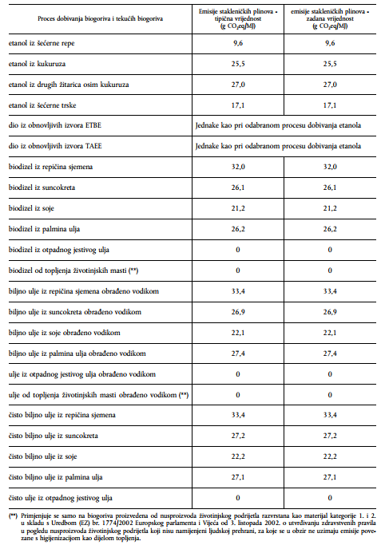

Raščlanjene zadane vrijednosti za uzgoj: »e_{ec}« samo za emisije N2O iz tla (one su već uračunate u raščlanjene vrijednosti za emisije iz uzgoja u tablici »e_{ec}«)
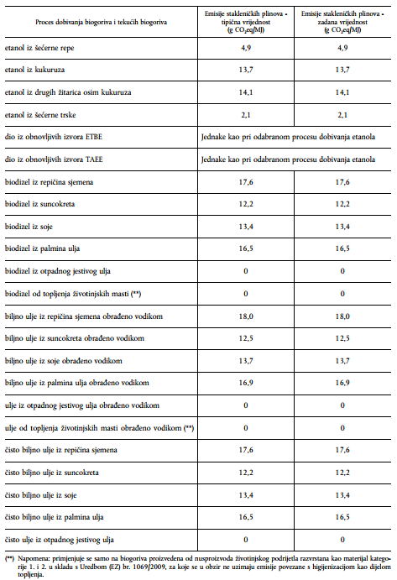
Raščlanjene zadane vrijednosti za obradu: »e_{p}«
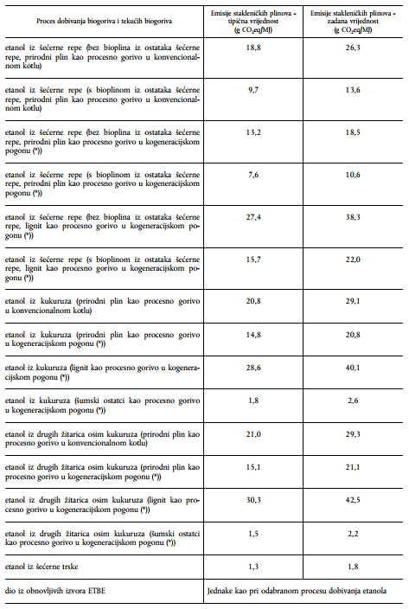
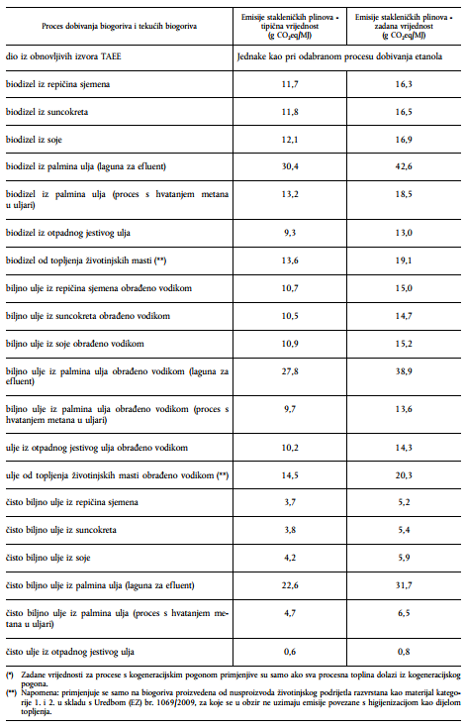
Raščlanjene zadane vrijednosti samo za ekstrakciju ulja (one su već uračunate u raščlanjene vrijednosti za emisije iz obrade u tablici »e_{p}«)
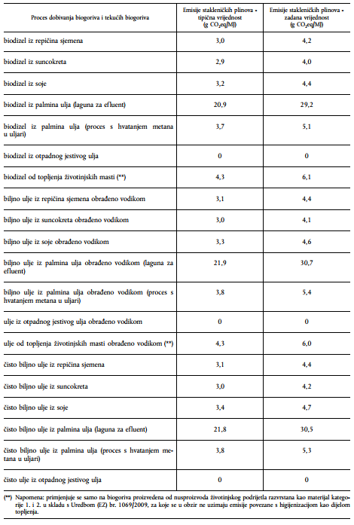
Raščlanjene zadane vrijednosti za prijevoz i distribuciju: »e_{td}«
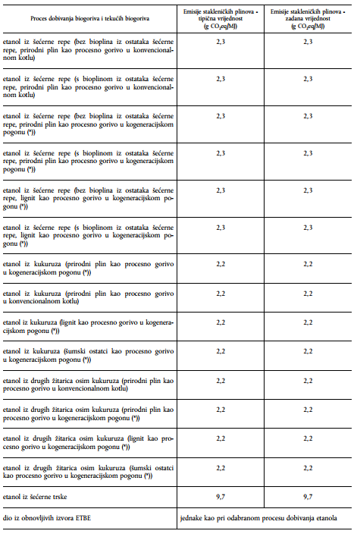
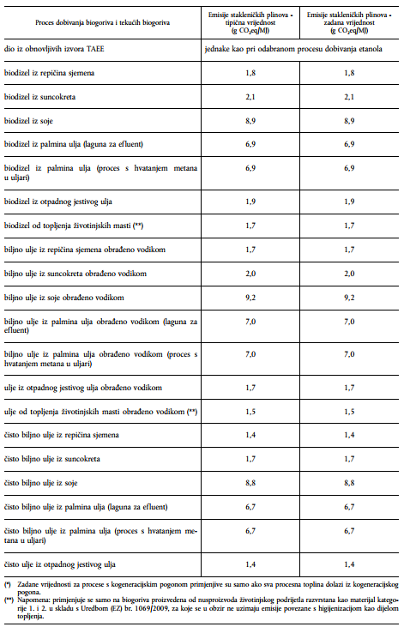
Raščlanjene zadane vrijednosti za prijevoz i distribuciju samo konačnog biogoriva. Već su uvrštene u tablicu „emisije zbog prijevoza i distribucije »e_{td}«, ali sljedeće su vrijednosti korisne ako gospodarski subjekt želi deklarirati stvarne emisije koje nastaju pri prijevozu samo za prijevoz usjeva ili ulja).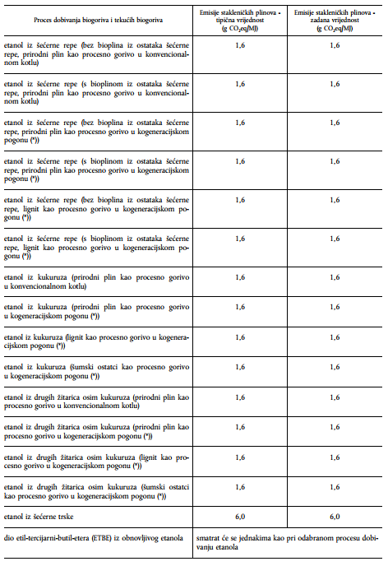
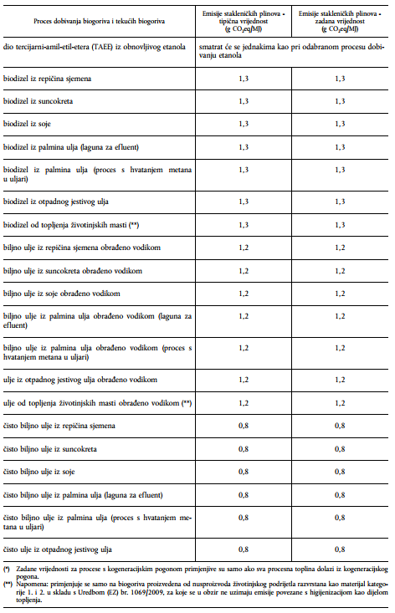

Ukupno za uzgoj, obradu, prijevoz i distribuciju
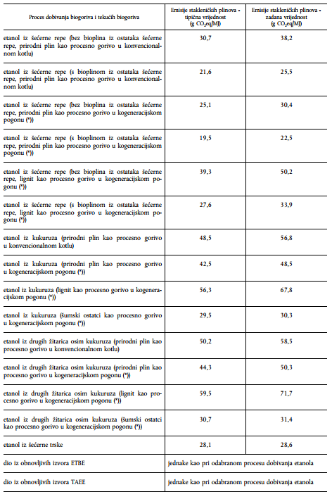
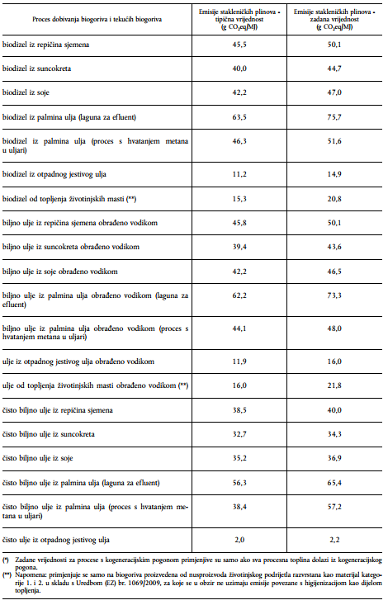
Tablica 2. Procijenjene raščlanjene zadane vrijednosti za buduća biogoriva koja 2016. nisu bila na tržištu ili su bila u zanemarivim količinama

Raščlanjene zadane vrijednosti za uzgoj: »e_{ec}« uključujući emisije N2O (uključujući usitnjavanje otpadnog drva ili uzgojene šume)
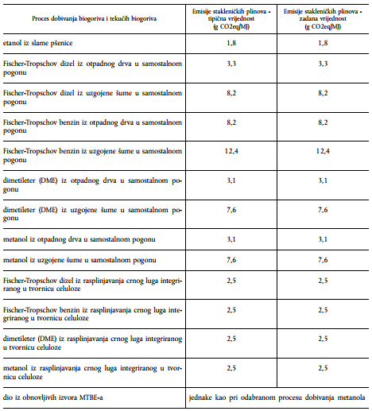

Raščlanjene zadane vrijednosti emisija N2O iz tla (uračunate u raščlanjene zadane vrijednosti emisija iz uzgoja u tablici »e_{ec}«)
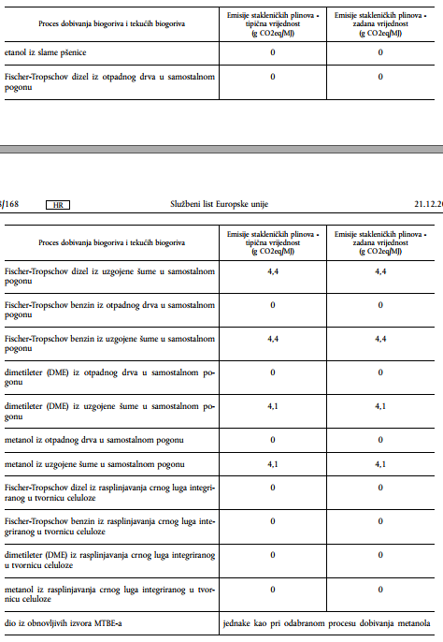

Raščlanjene zadane vrijednosti za obradu: »e_{p}«
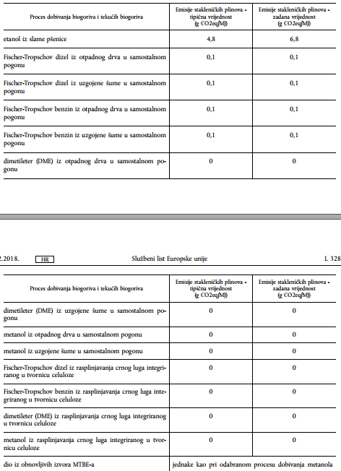

Raščlanjene zadane vrijednosti za transport i distribuciju: »e_{td}«
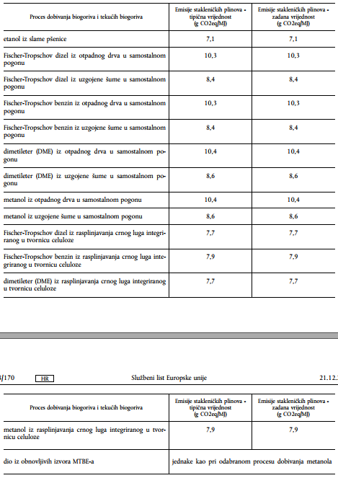

Raščlanjene zadane vrijednosti za prijevoz i distribuciju samo konačnog goriva. Već su uvrštene u tablicu „emisije zbog prijevoza i distribucije »e_{td}«”, ali sljedeće su vrijednosti korisne ako gospodarski subjekt želi deklarirati stvarne emisije koje nastaju pri prijevozu samo za prijevoz sirovina).
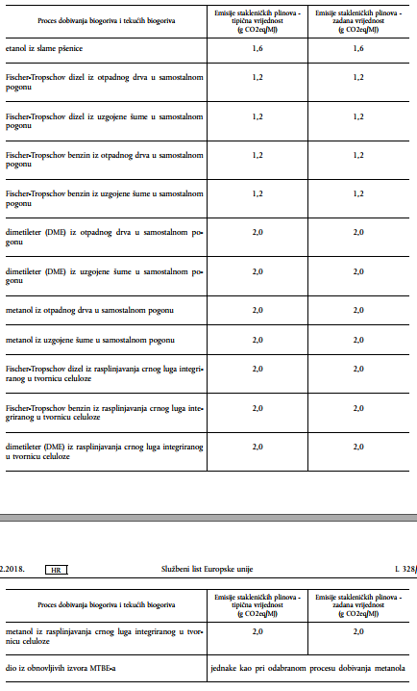
Ukupno za uzgoj, obradu, transport i distribuciju
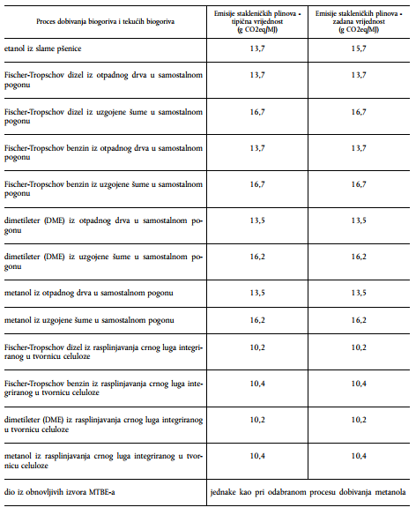

PRILOG 2
1. U slučaju kodigestije supstrata n u pogonu za proizvodnju bioplina koji proizvodi biometan stvarne emisije stakleničkih plinova biometana izračunavaju se kako slijedi:
E = ΣS_{n} (e_{cn,n} + e_{td,sirovina,n} + e_{l,n} − e_{sca,n}) + e_{p} + e_{td,proizvod} + e_{u} − e_{ccs} − e_{ccr}
gdje je
E = ukupne emisije koje nastanu pri proizvodnji biometana prije energetske pretvorbe;
Sn = udio sirovine n kao dio unosa u digestor;
e_{ec,n} = emisije iz ekstrakcije ili uzgoja sirovine n;
e_{td,sirovina,n} = emisije od prijevoza sirovine n u digestor;
e_{l,n} = godišnje emisije zbog promjene zaliha ugljika prouzročene prenamjenom zemljišta, za sirovinu n;
e_{sca} = uštede emisija zbog boljeg poljoprivrednoga gospodarenja sirovinom n (*);
e_{p} = emisije od obrade;
e_{td,proizvod} = emisije od prijevoza i distribucije biometana;
e_{u} = emisije od uporabe biometana, tj. staklenički plinovi emitirani tijekom sagorijevanja;
e_{ccs} = uštede emisija ostvarene hvatanjem i geološkim skladištenjem CO2; te
e_{ccr} = uštede emisija zbog hvatanja i zamjene CO2.
* Za »e_{sca}« dodaje se dodatak od 45 g CO2eq./ MJ gnoja za bolje poljoprivredno gospodarenje i gospodarenje otpadom u slučaju uporabe životinjskoga gnoja kao supstrata za proizvodnju biometana.
2. Emisije stakleničkih plinova iz biometana, E, izražavaju se u gramima ekvivalenta CO2 na MJ biometana g CO2eq/MJ.
Ako su emisije stakleničkih plinova od ekstrakcije ili uzgoja sirovina »e_{ec}« izražene u jedinici g CO2eq/tona suhe sirovine, pretvaranje u grame ekvivalenta CO2 po MJ biometana, g CO2eq/MJ, izračunava se kako slijedi:
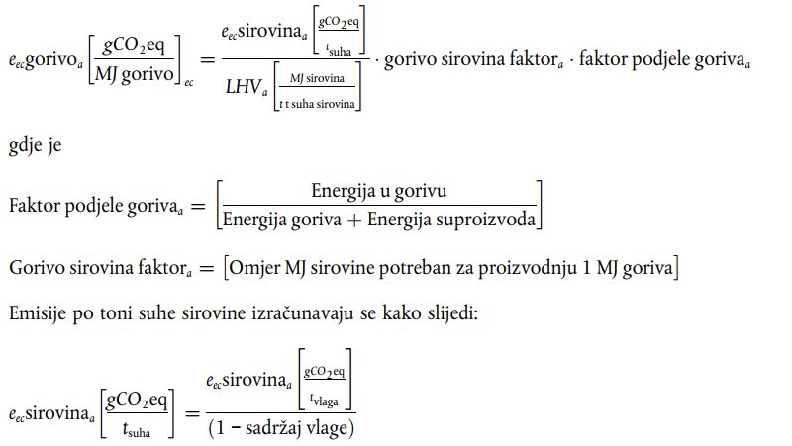
3. Staklenički su plinovi uzeti u obzir za potrebe točke 1. CO2, N2O i CH₄. Za potrebe izračunavanja ekvivalenta CO₂ ti se plinovi vrednuju kako slijedi:
CO₂ = 1
N₂O = 298
CH₄ = 25
4. Emisije koje nastaju pri ekstrakciji ili uzgoju sirovina »e_{ec}«, uključuju emisije:
a) pri samome procesu ekstrakcije ili uzgoja;
b) pri skupljanju sirovina;
c) iz otpadaka i curenja tekućina;
d) iz proizvodnje kemikalija ili proizvoda upotrijebljenih pri ekstrakciji ili uzgoju.
Hvatanje CO₂ u uzgoju sirovina ne uzima se u obzir. Umjesto uporabe stvarnih vrijednosti za emisije iz uzgoja mogu se upotrijebiti procjene na temelju prosječnih vrijednosti izračunane za manja geografska područja od onih upotrijebljenih u izračunu zadanih vrijednosti.
5. Za potrebe izračuna iz točke 1. uštede emisija stakleničkih plinova zbog boljeg poljoprivrednog gospodarenja »e_{sca}«, kao što su prelazak na manje obrađivanje ili neobrađivanje zemlje, poboljšan plodored, uporaba pokrovnih usjeva, uključujući gospodarenje ostatcima poljoprivrednih proizvoda, te uporaba organskog poboljšivača tla (npr. kompost, digestat fermentacije gnoja), uzimaju se u obzir samo ako su pruženi čvrsti i provjerljivi dokazi da se akumulacija ugljika u tlu povećala ili da se može razumno očekivati da se povećala u razdoblju uzgoja dotičnih sirovina, pri čemu se uzimaju u obzir emisije u slučajevima u kojima su takve prakse dovele do povećane uporabe gnojiva i herbicida.
6. Godišnje emisije koje nastaju zbog promjena zaliha ugljika kao rezultat promjene uporabe zemljišta (»el«) izračunavaju se jednakomjernim dijeljenjem ukupnih emisija tijekom 20 godina. Za izračun tih emisija primjenjuje se sljedeće pravilo:
el = (CS_{R} - CS_{A}) × 3,664 × 1/20 × 1/P - e_{B},
gdje je
e_{l} = godišnje emisije stakleničkih plinova koje nastaju promjenom zaliha ugljika zbog promjene uporabe zemljišta (mjerene kao masa (u gramima) ekvivalenta CO2 po jedinici energije biometana (u megadžulima)). „Kultivirano tlo” i „tlo namijenjeno trajnim kulturama” smatraju se jednom uporabom zemljišta;
CS_{R} = zaliha ugljika po jedinici površine povezana s referentnom uporabom zemljišta (mjerena kao masa (u tonama) ugljika po jedinici površine, uključujući tlo i vegetaciju). Referentnom uporabom zemljišta smatra se uporaba zemljišta u siječnju 2008. ili 20 godina prije nego što je dobivena sirovina, ovisno o tome što je uslijedilo kasnije;
CS_{A} = zaliha ugljika po jedinici površine povezana sa stvarnom uporabom zemljišta (mjerena kao masa (u tonama) ugljika po jedinici površine, uključujući tlo i vegetaciju). Ako se zaliha ugljika akumulira tijekom razdoblja duljeg od godinu dana, vrijednost koja se pripisuje CS_{A} jest procijenjena zaliha po jedinici površine nakon 20 godina ili nakon sazrijevanja kulture, ovisno o tome što je uslijedilo prije;
P = produktivnost kulture (mjerena kao energija biometana po jedinici površine godišnje); i
e_{B} = dodatak od 29 g CO2eq/MJ biometana ako se biomasa dobiva sa saniranog degradiranog zemljišta pod uvjetima predviđenima u točki 7. ovog Priloga.
7. Dodatak od 29 g CO2eq/MJ pripisuje se ako postoje dokazi da dotično zemljište:
(a) u siječnju 2008. nije upotrebljavano u poljoprivredne ili druge svrhe; i
(b) jako je degradirano zemljište, uključujući zemljište koje je prije bilo upotrebljavano u poljoprivredne svrhe.
Dodatak od 29 CO2eq/MJ primjenjuje se za razdoblje do 20 godina od dana prenamjene zemljišta u poljoprivredne svrhe, pod uvjetom da se za zemljišta koja pripadaju pod podtočku (b) osigura stalan rast zaliha ugljika te znatno smanjenje erozije.
8. „Jako degradirano zemljište” znači zemljište koje je tijekom duljeg razdoblja bilo u većoj mjeri podložno zasoljavanju ili mu je nizak sadržaj organskih tvari i znatno je erodirano;
Takvo zemljište uključuje zemljište koje je uključeno u državni ili lokalni prostorno planski dokument u svrhu poboljšanja degradiranog zemljišta te je od strane države članice Europske unije i odlukom Europske komisije utvrđeno kao takvo.
9. Zalihe ugljika u zemljištu izračunavaju se u skladu s odlukom Komisije 2010/335/EU od 10. lipnja 2010. o smjernicama za izračun zaliha ugljika zemljišta za potrebe izračuna utjecaja pogonskih biogoriva, drugih tekućih biogoriva i njihovih usporedivih fosilnih goriva na stakleničke plinove.
10. Emisije koje nastaju pri obradi, »e_{p}«, uključuju emisije iz:
a) same obrade,
b) otpadaka i istjecanja (prokapavanja) i
c) proizvodnje kemikalija ili proizvoda upotrijebljenih u obradi, uključujući emisije CO2 koje odgovaraju sadržajima ugljika u unosima fosilnih goriva, neovisno o tome je li u postupku stvarno došlo do njihova izgaranja.
Pri obračunavanju potrošnje električne energije koja nije proizvedena u okviru pogona za proizvodnju biometana, pretpostavlja se da je intenzitet emisije stakleničkih plinova proizvodnje i distribucije te električne energije jednak prosječnom intenzitetu emisije proizvodnje i distribucije električne energije u definiranoj regiji. Odstupajući od ovog pravila, proizvođači mogu upotrebljavati prosječnu vrijednost za pojedini pogon za proizvodnju električne energije koju taj pogon proizvede, ako taj pogon nije priključen na elektroenergetsku mrežu.
Kad je to relevantno, emisije koje nastaju pri obradi uključuju emisije iz sušenja međuproizvoda i materijala.
11. Emisije od prijevoza i distribucije, »e_{td}«, uključuju emisije koje nastanu pri prijevozu sirovina i poluproizvoda te skladištenju i distribuciji gotovih proizvoda. Emisije koje nastaju pri prijevozu i distribuciji koje se uzimaju u obzir pod točkom 4. ovog Priloga ne uzimaju se u obzir pod ovom točkom.
12. Emisije od uporabe goriva, »e_{u}«, računaju se kao nula za biometan.
13. Uštede emisija od hvatanja i geološkog skladištenja CO2, »e_{ccs}«, koje već nisu uzete u obzir u »e_{p}«, ograničavaju se na emisije onemogućene hvatanjem i skladištenjem emitiranog CO2 izravno povezanog s ekstrakcijom, prijevozom, obradom i distribucijom goriva ako je ugljikov dioksid skladišten u skladu s Direktivom 2009/31/EZ Europskog parlamenta i Vijeća.
14. Uštede emisija od hvatanja i zamjene CO2, »e_{ccr}«, izravno su povezane s proizvodnjom biometana kojima se pripisuju i ograničavaju se na emisije izbjegnute hvatanjem CO2 čiji ugljik potječe od biomase i koji se upotrebljava za zamjenu CO2 koji potječe iz fosilnih goriva u proizvodnji komercijalnih proizvoda i usluga.
15. Ako se u kogeneracijskom pogonu, koji isporučuje toplinsku i/ili električnu energiju u proces proizvodnje biometana za koje se izračunavaju emisije, proizvodi višak električne energije i/ili višak korisne topline, emisije stakleničkih plinova dijele se između električne energije i korisne topline prema temperaturi topline (koja odražava korisnost topline). Korisni dio topline dobiva se množenjem njezina energetskog sadržaja s Carnotovom učinkovitosti Ch, koja se izračunava na sljedeći način:
Ch = (Th − T0)/Th
gdje je
Th = temperatura mjerena kao apsolutna temperatura (u kelvinima) korisne topline na mjestu isporuke
T0 = temperatura okoline, zadana kao 273,15 kelvina (jednako 0 °C)
Ako se višak topline izvozi za grijanje zgrada, na temperaturi ispod 150 °C (423,15 kelvina), Ch se može utvrditi i kao:
Ch = Carnotova učinkovitost za toplinu na 150 °C (423,15 kelvina), što iznosi: 0,3546
Za potrebe tog izračuna upotrebljavaju se stvarne učinkovitosti definirane kao godišnja proizvodnja mehaničke, električne odnosno toplinske energije podijeljena s godišnjim unosom energije.
Za potrebe tog izračuna primjenjuju se sljedeće definicije:
(a) „kogeneracija” znači istodobna proizvodnja u jednom postupku toplinske energije i električne i/ili mehaničke energije;
(b) „korisna toplina” znači toplinska energija proizvedena radi zadovoljavanja ekonomski opravdane potražnje toplinske energije za potrebe grijanja ili hlađenja;
(c) „ekonomski opravdana potražnja” znači potražnja koja ne prelazi potrebe za toplinom ili hlađenjem, a koja bi se inače mogla zadovoljiti po tržišnim uvjetima.
16. Kad se u procesu proizvodnje biometana proizvede istodobno biometan za koje su emisije izračunane i jedan ili više proizvoda („suproizvoda”), emisije stakleničkih plinova dijele se između biometana ili njegova međuproizvoda i suproizvoda razmjerno njihovu energetskom sadržaju (određenom kao donja ogrjevna vrijednost u slučaju suproizvoda koji nisu električna energija i toplina). Intenzitet stakleničkih plinova viška korisne topline ili viška električne energije jednak je intenzitetu stakleničkih plinova toplinske ili električne energije isporučene u proces proizvodnje biometana, a utvrđuje se izračunom intenziteta stakleničkih plinova svih unosa i emisija, uključujući sirovine te emisije CH4 i N2O, u kogeneracijski pogon, kotao ili drugi uređaj koji isporučuje toplinsku ili električnu energiju u proces proizvodnje biometana te iz njih. U slučaju kogeneracije električne energije i topline izračun se izvodi u skladu s točkom 15.
17. Za potrebe izračuna iz točke 16. emisije koje se dijele jesu »e_{ec}«, »e_{l}«, »e_{sca}« i oni dijelovi »e_{p}«, »e_{td}«, »e_{ccs}«, i »e_{ccr}« koje se odvijaju do procesne faze i uključujući procesnu fazu na kojoj je suproizvod proizveden. Ako je došlo do kakve podjele na suproizvode u ranijoj procesnoj fazi u životnom ciklusu, za te se potrebe umjesto ukupne količine tih emisija upotrebljava dio tih emisija dodijeljenih u posljednjoj takvoj procesnoj fazi međuproizvodu biometana.
Kad je riječ o biometanu, svi suproizvodi uzimaju se u obzir za potrebe ovog izračuna. Emisije se ne dijele na otpad i ostatke. Suproizvodi koji imaju negativan energetski sadržaj za potrebe izračuna uzimaju se kao da im je energetski sadržaj nula.
Smatra se da je životni ciklus emisije stakleničkih plinova otpada i ostataka, uključujući krošnje stabala i grane, slamu, lupine, klipove, orahove ljuske i ostatke od postupka obrade, uključujući sirovi glicerin (nerafinirani glicerin) i bagasu, nula do procesa skupljanja tih materijala, neovisno o tome jesu li prerađeni u međuproizvode prije pretvorbe u krajnji proizvod.
Kad je riječ o biometanu proizvedenom u rafinerijama, osim u kombinaciji pogona za preradu s kotlovima ili kogeneracijskim pogonima koji opskrbljuju pogon za preradu toplinskom i/ili električnom energijom, jedinica za analizu za potrebe izračuna iz točke 16. jest rafinerija.

Tablica 1. Raščlanjene zadane vrijednosti za biometan
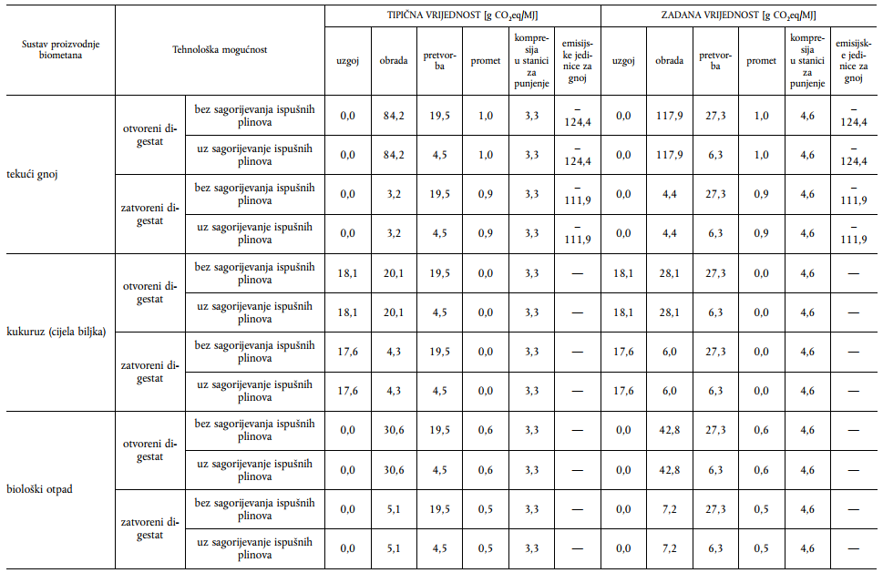

PRILOG 3

Tipične i zadane vrijednosti uštede stakleničkih plinova u životnom vijeku biogoriva
Tablica 1. Tipične i zadane vrijednosti za biogoriva ako su proizvedena bez neto emisija ugljika zbog promjene uporabe zemljišta
Proces dobivanja biogoriva | Ušteda emisija stakleničkih plinova - tipična vrijednost | Ušteda emisija stakleničkih plinova - zadana vrijednost
etanol iz šećerne repe (bez bioplina iz ostataka šećerne repe, prirodni plin kao procesno gorivo u konvencionalnom kotlu) | 67 % | 59 %
etanol iz šećerne repe (s bioplinom iz ostataka šećerne repe, prirodni plin kao procesno gorivo u konvencionalnom kotlu) | 77 % | 73 %
etanol iz šećerne repe (bez bioplina iz ostataka šećerne repe, prirodni plin kao procesno gorivo u kogeneracijskom pogonu (*)) | 73 % | 68 %
etanol iz šećerne repe (s bioplinom iz ostataka šećerne repe, prirodni plin kao procesno gorivo u kogeneracijskom pogonu (*)) | 79 % | 76 %
etanol iz šećerne repe (bez bioplina iz ostataka šećerne repe, lignit kao procesno gorivo u kogeneracijskom pogonu (*)) | 58 % | 47 %
etanol iz šećerne repe (s bioplinom iz ostataka šećerne repe, lignit kao procesno gorivo u kogeneracijskom pogonu (*)) | 71 % | 64 %
etanol iz kukuruza (prirodni plin kao procesno gorivo u konvencionalnom kotlu) | 48 % | 40 %
etanol iz kukuruza (prirodni plin kao procesno gorivo u kogeneracijskom pogonu (*)) | 55 % | 48 %
etanol iz kukuruza (lignit kao procesno gorivo u kogeneracijskom pogonu (*)) | 40 % | 28 %
etanol iz kukuruza (šumski ostatci kao procesno gorivo u kogeneracijskom pogonu (*)) | 69 % | 68 %
etanol iz drugih žitarica osim kukuruza (prirodni plin kao procesno gorivo u konvencionalnom kotlu) | 47 % | 38 %
etanol iz drugih žitarica osim kukuruza (prirodni plin kao procesno gorivo u kogeneracijskom pogonu (*)) | 53 % | 46 %
etanol iz drugih žitarica osim kukuruza (lignit kao procesno gorivo u kogeneracijskom pogonu (*)) | 37 % | 24 %
etanol iz drugih žitarica osim kukuruza (šumski ostatci kao procesno gorivo u kogeneracijskom pogonu (*)) | 67 % | 67 %
etanol iz šećerne trske | 70 % | 70 %
dio iz obnovljivih izvora etil-tercijarni-butil-etera (ETBE) | Jednake kao pri odabranom procesu dobivanja etanola
dio iz obnovljivih izvora tercijarni-amil-etil-etera (TAEE) | Jednake kao pri odabranom procesu dobivanja etanola
biodizel iz repičina sjemena | 52 % | 47 %
biodizel iz suncokreta | 57 % | 52 %
biodizel iz soje | 55 % | 50 %
biodizel iz palmina ulja (laguna za efluent) | 32 % | 19 %
biodizel iz palmina ulja (proces s hvatanjem metana u uljari) | 51 % | 45 %
biodizel iz otpadnog jestivog ulja | 88 % | 84 %
biodizel od topljenja životinjskih masti (**) | 84 % | 78 %
biljno ulje iz repičina sjemena obrađeno vodikom | 51 % | 47 %
biljno ulje iz suncokreta obrađeno vodikom | 58 % | 54 %
biljno ulje iz soje obrađeno vodikom | 55 % | 51 %
biljno ulje iz palmina ulja obrađeno vodikom (laguna za efluent) | 34 % | 22 %
biljno ulje iz palmina ulja obrađeno vodikom (proces s hvatanjem metana u uljari) | 53 % | 49 %
ulje iz otpadnog jestivog ulja obrađeno vodikom | 87 % | 83 %
ulje od topljenja životinjskih masti obrađeno vodikom (**) | 83 % | 77 %
čisto biljno ulje iz repičina sjemena | 59 % | 57 %
čisto biljno ulje iz suncokreta | 65 % | 64 %
čisto biljno ulje iz soje | 63 % | 61 %
čisto biljno ulje iz palmina ulja (laguna za efluent) | 40 % | 30 %
čisto biljno ulje iz palmina ulja (proces s hvatanjem metana u uljari) | 59 % | 57 %
čisto ulje iz otpadnog jestivog ulja | 98 % | 98 %
(*) | Zadane vrijednosti za procese s kogeneracijskim pogonom primjenjive su samo ako sva procesna toplina dolazi iz kogeneracijskog pogona.

(**) | Primjenjuje se samo na biogoriva proizvedena od nusproizvoda životinjskog podrijetla razvrstana kao materijal kategorije 1. i 2. u skladu s Uredbom (EZ) br. 1069/2009 Europskog parlamenta i Vijeća (¹), za koje se u obzir ne uzimaju emisije povezane s higijenizacijom kao dijelom topljenja.

BIOMETAN ZA PROMET (^{*5})
Sustav proizvodnje biometana | Tehnološke mogućnosti | Uštede emisija stakleničkih plinova - tipična vrijednost | Uštede emisija stakleničkih plinova - zadana vrijednost
tekući gnoj | otvoreni digestat, bez sagorijevanja ispušnih plinova | 117 % | 72 %
 | otvoreni digestat, uz sagorijevanje ispušnih plinova | 133 % | 94 %
 | zatvoreni digestat, bez sagorijevanja ispušnih plinova | 190 % | 179 %
 | zatvoreni digestat, uz sagorijevanje ispušnih plinova | 206 % | 202 %
kukuruz (cijela biljka) | otvoreni digestat, bez sagorijevanja ispušnih plinova | 35 % | 17 %
 | otvoreni digestat, uz sagorijevanje ispušnih plinova | 51 % | 39 %
 | zatvoreni digestat, bez sagorijevanja ispušnih plinova | 52 % | 41 %
 | zatvoreni digestat, uz sagorijevanje ispušnih plinova | 68 % | 63 %
biološki otpad | otvoreni digestat, bez sagorijevanja ispušnih plinova | 43 % | 20 %
 | otvoreni digestat, uz sagorijevanje ispušnih plinova | 59 % | 42 %
 | zatvoreni digestat, bez sagorijevanja ispušnih plinova | 70 % | 58 %
 | zatvoreni digestat, uz sagorijevanje ispušnih plinova | 86 % | 80 %
(*) Uštede emisija stakleničkih plinova za biometan odnose se jedino na komprimirani biometan u odnosu na usporedno fosilno gorivo za promet od 94 g CO₂eq/MJ.

BIOMETAN – MJEŠAVINE GNOJA I KUKURUZA (^{*6})
Sustav proizvodnje biometana | Tehnološke mogućnosti | Uštede emisija stakleničkih plinova - tipična vrijednost | Uštede emisija stakleničkih plinova - zadana vrijednost
gnoj – kukuruz  80 % – 20 % | otvoreni digestat, bez sagorijevanja ispušnih plinova (⁵) | 62 % | 35 %
 | otvoreni digestat, uz sagorijevanje ispušnih plinova (⁶) | 78 % | 57 %
 | zatvoreni digestat, bez sagorijevanja ispušnih plinova | 97 % | 86 %
 | zatvoreni digestat, uz sagorijevanje ispušnih plinova | 113 % | 108 %
gnoj – kukuruz  70 % – 30 % | otvoreni digestat, bez sagorijevanja ispušnih plinova | 53 % | 29 %
 | otvoreni digestat, uz sagorijevanje ispušnih plinova | 69 % | 51 %
 | zatvoreni digestat, bez sagorijevanja ispušnih plinova | 83 % | 71 %
 | zatvoreni digestat, uz sagorijevanje ispušnih plinova | 99 % | 94 %
gnoj – kukuruz  60 % – 40 % | otvoreni digestat, bez sagorijevanja ispušnih plinova | 48 % | 25 %
 | otvoreni digestat, uz sagorijevanje ispušnih plinova | 64 % | 48 %
 | zatvoreni digestat, bez sagorijevanja ispušnih plinova | 74 % | 62 %
 | zatvoreni digestat, uz sagorijevanje ispušnih plinova | 90 % | 84 %
(*) Uštede emisija stakleničkih plinova za biometan odnose se jedino na komprimirani biometan u odnosu na usporedno fosilno gorivo za promet od 94 g CO₂eq/MJ.

Tablica 2. Procijenjene tipične i zadane vrijednosti za buduća biogoriva koja u 2016. nisu bila na tržištu, ili su bila samo u zanemarivim količinama, ako su proizvedena bez neto emisija ugljika zbog promijenjene uporabe zemljišta

Proizvodni proces dobivanja biogoriva | Tipična ušteda emisija stakleničkih plinova | Zadana ušteda emisija stakleničkih plinova
etanol iz slame pšenice | 87 % | 85 %
etanol iz otpadnog drva | 80 % | 74 %
etanol iz uzgojene šume | 76 % | 70 %
Fischer-Tropschov dizel iz otpadnog drva | 95 % | 95 %
Fischer-Tropschov dizel iz uzgojene šume | 93 % | 93 %
dimetileter iz otpadnog drva (DME) | 95 % | 95 %
DME iz uzgojene šume | 92 % | 92 %
metanol iz otpadnog drva | 94 % | 94 %
metanol iz uzgojene šume | 91 % | 91 %
dio iz obnovljivih izvora metil-tercijarni-butil-etera (MTBE) | Jednak kao pri dobivanju metanola

PRILOG 4

Obrazac KOB
Obrazac KOB
(Str. 1)

Pošiljka broj | | | | | | | | | | | godina

OBRAZAC POTVRDE O USKLAÐENOSTI S KRITERIJIMA ODRŽIVOSTI BIOGORIVA (OBRAZAC KOB)

1. Podaci o proizvodaču
1.1. Ime i prezime/tvrtka/naziv proizvodača:
1.2. Osobni identifikacijski broj (OIB): |  | | | | | | | |
1.3. Registarski broj u registru proizvodača: |  |  |  | | | | | | | | |

2. Podaci o pošiljci biogoriva
Vrsta biogoriva |  | Tehnologija prerade sirovine | Količina  (l)

3. Naziv i podaci o ovlaštenom verifikatoru ili neovisnom revizoru za verifikaciju usklađenosti s kriterijima održivosti za biogoriva

4. Naziv i podaci o dobrovoljnom nacionalnom ili medunarodnom sustavu ako je ušteda emisija stakleničkih plinova za biogoriva utvrđena u skladu sa stavkom 3. članka 11. ovog Pravilnika

(Str. 2)

6. Utvrdivanje usklađenosti ako se u izračunu utjecaja pošiljke na stakleničke plinove koristi jednadžba iz točke 1. Priloga 1. ovoga Pravilnika
6.1. Utvrđivanje usklađenosti s dodanom vrijednošću za dobivanje biomase iz saniranog degradiranog zemljišta iz točke 6. i 7. Priloga 1. ovoga
Pravilnika, ako se u izračunu utjecaja pošiljke na stakleničke plinove koristi jednadžba iz točke 1. Priloga 1. ovoga Pravilnika
1 | 2 | 3
DA | NE | Napomena
| | | | |
6.2. Utvrđivanje usklađenosti s emisijama iz akumulacije ugljika u tlu zbog boljeg poljoprivrednog gospodarenja iz točke 1. Priloga 1. ovoga
Pravilnika, ako se u izračunu utjecaja pošiljke na stakleničke plinove koristi jednadžba iz točke 1. Priloga 1. ovoga Pravilnika
1 | 2 | 3
DA | NE | Napomena
| | | | |

7. Podaci o podrijetlu i vrsti sirovine vezano uz pošiljku biogoriva
1 | 2 | 3 | 3 | 4 | 5 | 6 | 7 | 8
Vrsta sirovine | Proizvodac sirovine | Energijska vrijednost sirovine  (MJ/kg) | Kolicina sirovine (t) | Cijena sirovine (kn/t) | Zemlja podrijetla sirovine | Ukupne emisije staklenickih plinova  (g CO2eq/MJ) | Datum i oznaka ugovora o otkupu sirovine | Napomena

(Str. 3)

8
.
Popis priloženih dokumenata

9. Tajnost podataka
9.1. Popis podataka iz obrasca KOB koji predstavljaju tajnu:
9.2. Popis priloženih dokumenata kojima se dokazuje tajnost podataka:

Važno: proizvođač biogoriva mora voditi evidenciju:

- o uštedama stakleničkih plinova za sva biogoriva u skladu s člankom 10. Pravilnika o načinu i uvjetima primjene zahtjeva održivosti u proizvodnji i korištenju biogoriva.
- o datumu i mjestu nabave (kupnje), količine, porijekla svih sirovina i posrednika u opskrbnom lancu svake pošiljke sirovina za proizvodnju biogoriva.
- o usklađenosti s kriterijima održivosti biogoriva, uključujući i informacije o usklađenosti s stavcima 1., 2. i 4. članka 11. Pravilnika o načinu i uvjetima primjene zahtjeva održivosti u proizvodnji i korištenju biogoriva najmanje pet godina te, na zahtjev, ustupiti dokumentaciju ministarstvima nadležnim za poljoprivredu, šumarstvo, zaštitu okoliša i energetiku.

Proizvodač mora omogućiti pristup svim potrebnim informacijama verifikatoru i/ili neovisnom revizoru za verifikaciju usklađenosti s kriterijima održivosti za potrebe stavka 1. članka.11.

U Datum: | | | - | | | - | | | | |

Osoba odgovorna za točnost podataka: Odgovorna osoba:

ime i prezime MP ime i prezime
(Str. 4)

UPUTE ZA ISPUNJAVANJE OBRASCA KOB

Pošiljka broj | | | | | | – upisuje se evidencijski broj pošiljke biogoriva u sustavu koji vodi proizvodač biogoriva

| | | | | godina – upisuje se kalendarska godina na koju se odnosi pošiljka biogoriva proizvodača biogoriva

- Podaci o proizvodaču

  - Ime i prezime/tvrtka/naziv proizvodača – upisuje se ime i prezime odnosno puni naziv tvrtke kako je upisana u registar Trgovackog suda, proizvodača biogoriva.
  - Osobni identifikacijski broj (OIB) – upisuje se osobni identifikacijski broj.
  - Registarski broj u registru proizvodača – upisuje se registarski broj – identifikacijski broj koji svakom proizvodaču biogoriva dodjeljuje Ministarstvo kod upisa u registar proizvodača.

- Podaci o pošiljki biogoriva – upisuju se podaci o vrsti biogoriva, tehnologiji prerade sirovine i kolicine (u litrama) biogoriva.

- Naziv i podaci o ovlaštenom verifikatoru ili neovisnom revizoru za verifikaciju uskladenosti s kriterijima održivosti za biogoriva – upisuju se podaci o ovlaštenom verifikatoru ili neovisnom revizoru za verifikaciju uskladenosti s kriterijima održivosti za biogoriva s kojim proizvodač ima ugovor ili s kojim namjerava sklopiti ugovor.

- Naziv i podaci o dobrovoljnom nacionalnom ili medunarodnom sustavu ako je ušteda emisija stakleničkih plinova za biogoriva utvrdena u skladu sa stavkom 2. članka 9. ovog Pravilnika – upisuju se podaci o dobrovoljnom nacionalnom ili medunarodnom sustavu ako je ušteda emisija stakleničkih plinova za biogoriva utvrdena u skladu sa stavkom 2. članka 9. ovog Pravilnika. U slučaju kada se ne primjenuje dobrovoljni nacionalni ili medunarodni sustav koji je usvojila Europska komisija tablica se može ostaviti prazna.

- Izjava proizvodača o uskladenosti s kriterijima održivosti iz članka 5. ovog Pravilnika – upisuje se izjava proizvodača o usklađenosti s kriterijima održivosti iz članka 5. ovog Pravilnika. Ukoliko pošiljka biogoriva obuhvaća biogoriva proizvedena iz otpada i ostataka, osim ostataka iz poljoprivrede, ribarstva, šumarstva i akvakulture, u izjavi je potrebno navesti da se primjenjuju samo kriteriji održivosti propisani člankom 6. ovoga Pravilnika.

- Utvrđivanje usklađenosti ako se u izračunu utjecaja pošiljke na stakleničke plinove koristi jednadžba iz točke 1. Priloga 1. ovoga Pravilnika

  - Utvrdivanje uskladenosti s dodanom vrijednoću za dobivanje biomase iz saniranog degradiranog zemljišta iz točke 6. i 7. Priloga 1. ovoga Pravilnika, ako se u izračunu utjecaja pošiljke na stakleničke plinove koristi jednadžba iz točke 1. Priloga 1. ovoga Pravilnika – u kolonu 1 ili 2 upisuje se da li se ili se ne primjenjuje utvrdivanje usklađenosti s dodanom vrijednošću za dobivanje biomase iz saniranog degradiranog zemljišta iz točke 6. i 7. Priloga 1. Pravilnika, ako se u izračunu utjecaja pošiljke na stakleničke plinove koristi jednadžba iz točke 1. Priloga 1. U koloni 3 upisuje se napomena vezana uz izračun te eventualno poveznica na pripadajući(e) priloženi(e) dokument(e) u tablici 6. Ova dodana vrijednost ne odnosi se na biogoriva proizvedena iz otpada i ostataka.

  - Utvrđivanje usklađenosti s emisijama iz akumulacije ugljika u tlu zbog boljeg poljoprivrednog gospodarenja iz točke 1. Priloga 1. ovoga Pravilnika, ako se u izračunu utjecaja pošiljke na stakleničke plinove koristi jednadžba iz točke 1. Priloga 1. ovoga Pravilnika – u kolonu 1 ili 2 upisuje se da li se ili se ne primjenjuje utvrđivanje usklađenosti s emisijama iz akumulacije ugljika u tlu zbog boljeg poljoprivrednog gospodarenja iz točke 1. Priloga 1. Pravilnika, ako se u izračunu utjecaja pošiljke na stakleničke plinove koristi jednadžba iz točke 1. Priloga 1. U koloni 3 upisuje se napomena vezana uz izračun te eventualno poveznica na pripadajući(e) priloženi(e) dokument(e) u tablici 6. Ova dodana vrijednost ne odnosi se na biogoriva proizvedena iz otpada i ostataka.

- Podaci o podrijetlu i vrsti sirovine vezano uz pošiljku biogoriva – upisuju se podaci o proizvodaču, podrijetlu, vrsti i količini (u tonama) pojedenih vrsta sirovine koju je proizvodač preradio u pošiljci biogoriva. U kolonu 6 upisuje se rezultati izračuna ukupne emisije stakleničkih plinova u g CO2eq/MJ sukladno poglavlju III. Pravilnika. Vezano uz sirovinu potrebno je voditi računa o propisanim obvezama dobavljača sirovina na području poljoprivrednog zemljišta Republike Hrvatske sukladno članku 12. Pravilnika te naznaćiti datum i mjesto nabave (kupnje) svih prethodnih posrednika u opskrbnom lancu pošiljke sirovina. U koloni 8 potrebno je naznačiti napomene vezane uz izračun i primjenjenu metodu za određivanje emisija stakleničkih plinova sukladno članku 9. i 10. Pravilnika te poveznica na pripadajući(e) priloženi(e) dokument(e) u tablici 6.

- Popis priloženih dokumenata – upisuje se popis priloženih dokumenata.

- Tajnost podataka – (9.1. – 9.2.) – upisuju se podaci koji predstavljaju poslovnu tajnu te se navodi popis priloženih dokumenata kojima se dokazuje tajnost podatka.

Na kraju se obrasca upisuje mjesto i datum ispunjavanja te čitljivo ime i prezime osobe odgovorne za točnost podataka i odgovorne osobe proizvodača, te potpisi istih.

PRILOG 5

Obrazac KOG

Obrazac KOG

(Str. 1)

Pošiljka broj | | | | | | | | | | | godina

OBRAZAC POTVRDE O USKLAÐENOSTI S KRITERIJIMA ODRŽIVOSTI GORIVA (OBRAZAC KOG)

1. Podaci o distributeru
1.1. Ime i prezime/naziv/tvrtka obveznika/distributera:
1.2. Osobni identifikacijski broj (OIB): | | | | | | | | | | | | | | |
1.3. Registarski broj u registru obveznika/distributera:

Napomena uz točku 2.

2. Podaci o isporućenim količinama i vrstama goriva/umiješanih biogoriva
Vrsta goriva | Količina goriva | Vrsta biogoriva | Količina biogoriva | Mjerna jedinica | Način i mjesto umješavanja biogoriva | Broj otpremnice i datum ili broj carinske deklaracije i datum | Isprava o sukladnosti | Isprava o kvaliteti naftnog goriva
 |  |  |  | t
 |  |  |  | t
 |  |  |  | t
 |  |  |  | t
 |  |  |  | t
 |  |  |  | t

3. Naziv i podaci o ovlaštenom verifikatoru ili neovisnom revizoru za verifikaciju uskladenosti s kriterijima održivosti za biogoriva
4. Naziv i podaci o dobrovoljnom nacionalnom ili medunarodnom sustavu ako je ušteda emisija stakleničkih plinova za biogoriva utvrdena u skladu sa stavkom 2. članka 9. ovog Pravilnika
5. Izjava distributera o uskladenosti s kriterijima održivosti iz članka 5. ovog Pravilnika

(Str. 2)

6. Popis priloženih dokumenata

7. Tajnost podataka
7.1. Popis podataka iz obrasca KOB koji predstavljaju tajnu:
7.2. Popis priloženih dokumenata kojima se dokazuje tajnost podataka:

U Datum: | | | - | | | - | | | | |

Osoba odgovorna za točnost podataka: Odgovorna osoba:

ime i prezime MP ime i prezime

potpis potpis

UPUTE ZA ISPUNJAVANJE OBRASCA KOG

Pošiljka broj | | | | | | – upisuje se evidencijski broj pošiljke goriva s umješanim biogorivom u sustavu koji vodi distrubuter

| | | | | godina – upisuje se kalendarska godina na koju se odnosi pošiljka goriva s umješanim biogorivom

- Podaci o obvezniku/distributeru
  - Ime i prezime/naziv/tvrtka obveznika/distributera– upisuje se ime i prezime odnosno puni naziv tvrtke kako je upisana u registar Trgovačkog suda, obveznika stavljanja biogoriva na tržište odnosno distributera.
  - Osobni identifikacijski broj (OIB) – upisuje se osobni identifikacijski broj.
  - Registarski broj u registru obveznika (distributera) – upisuje se identifikacijski broj koji svakom obvezniku/dsitributeru stavljanja biogoriva na tržište dodjeljuje Ministarstvo kod upisa u registar obveznika.
- Podaci o isporučenim kolišinama i vrstama goriva/umiješanih biogoriva – za svaku isporuku goriva, upisuje se vrsta goriva i biogoriva, količina goriva i biogoriva (u tonama), način i mjesto umješavanja biogoriva, broj otpremnice i datum i/ili broj carinske deklaracije i datum te elementi isprave o sukladnosti i kvalitete naftnog goriva. U polju za napomenu može se navesti poveznica na pripadajući(e) priloženi(e) dokument(e) u tablici 6 na temelju koje nije potrebno unositi istovjetne podatke u odredenu(e) kolonu(e).
- Naziv i podaci o ovlaštenom verifikatoru ili neovisnom revizoru za verifikaciju usklađenosti s kriterijima održivosti za biogoriva – upisuju se podaci o ovlaštenom verifikatoru ili neovisnom revizoru za verifikaciju usklađenosti s kriterijima održivosti za biogoriva s kojim distributer ima ugovor ili s kojim namjerava sklopiti ugovor.
- Naziv i podaci o dobrovoljnom nacionalnom ili medunarodnom sustavu ako je ušteda emisija stakleničkih plinova za biogoriva utvrdena u skladu sa stavkom 2. članka 9. ovog Pravilnika – upisuju se podaci o dobrovoljnom nacionalnom ili medunarodnom sustavu ako je ušteda emisija stakleničkih plinova za biogoriva utvrdena u skladu sa stavkom 2. članka 9.. ovog Pravilnika. U slučaju kada se ne primjenuje dobrovoljni nacionalni ili medunarodni sustav koji je usvojila Europska komisija tablica se može ostaviti prazna.
- Izjava distributera o usklađenosti s kriterijima održivosti iz članka 5. ovog Pravilnika – upisuje se izjava distributera o usklađenosti s kriterijima održivosti iz članka 5. Pravilnika.
- Popis priloženih dokumenata – upisuje se popis priloženih dokumenata.
- Tajnost podataka – (7.1. – 7.2.) – upisuju se podaci koji predstavljaju poslovnu tajnu te se navodi popis priloženih dokumenata kojima se dokazuje tajnost podatka.

Na kraju se obrasca upisuje mjesto i datum ispunjavanja te čitljivo ime i prezime osobe odgovorne za točnost podataka i odgovorne osobe ovlaštenika, te potpisi istih.

PRILOG 6.
Dio A. Privremene procijenjene emisije od sirovina za biogorivo u vezi s neizravnom promjenom uporabe zemljišta (gCO₂eq/MJ)

Skupina sirovina | Srednja (²) | Interpercentilni raspon dobiven analizom osjetljivosti (³)
Žitarice i druge kulture bogate škrobom | 12 | od 8 do 16
Šećerne kulture | 13 | od 4 do 17
Uljarice | 55 | od 33 do 66

Dio B. Biogoriva za koja se smatra da su procijenjene emisije u vezi s neizravnom promjenom uporabe zemljišta jednake nuli
Za biogoriva proizvedena iz sljedećih kategorija sirovina smatrat će se da imaju procijenjene emisije u vezi s neizravnom promjenom uporabe zemljišta jednake nuli:
1. sirovine koje nisu navedene u dijelu A ovog Priloga.
2. sirovine čija je proizvodnja dovela do izravne promjene uporabe zemljišta, odnosno promjene iz jedne od sljedećih kategorija zemljišta IPCC-a: šumsko zemljište, travnjak, vlažno tlo, naselja ili druga zemljišta, u kultivirano tlo ili tlo namijenjeno trajnim kulturama (+). U takvom bi se slučaju vrijednost emisije u vezi s izravnom promjenom uporabe zemljišta (el) trebala izračunati u skladu s Prilogom 1. točkom 6.
(+) Trajne kulture definirane su kao višegodišnje kulture čija se stabljika obično ne bere, kao što su kulture kratkih ophodnji i uljana palma.

Mjerenja ugljika u tlu mogu predstavljati takav dokaz, primjerice prvim mjerenjem prije uzgoja i naknadnim mjerenjima u redovitim vremenskim razmacima svakih nekoliko godina. U tom slučaju, prije nego što drugo mjerenje bude dostupno, povećanje ugljika u tlu procijenilo bi se na temelju reprezentativnih pokusa ili modela tla. Od drugog mjerenja nadalje mjerenja bi činila osnovu za utvrđivanje postojanja povećanja ugljika u tlu i njegova razmjera.
Mjerenja ugljika u tlu mogu predstavljati takav dokaz, primjerice prvim mjerenjem prije uzgoja i naknadnim mjerenjima u redovitim vremenskim razmacima svakih nekoliko godina. U tom slučaju, prije nego što drugo mjerenje bude dostupno, povećanje ugljika u tlu procijenilo bi se na temelju reprezentativnih pokusa ili modela tla. Od drugog mjerenja nadalje mjerenja bi činila osnovu za utvrđivanje postojanja povećanja ugljika u tlu i njegova razmjera.

